تنفيذ وسيلة التعليمية على الفيديو يوتيوب في تعلم اللغة العربية لدى طلاب الصف العاشر فى المدرسة الثانوية الأزهر الإسلامية ۱٦ ب س ب سمارانج
البحث العلمي
مقدم لإكمال الشروط المقررة للحصول على درجة الليسانس((S1
في قسم تعليم اللغة العربية

:إعداد
أفندي شكري نعام
20030260٧١
كلية علوم التربية والتدريس
جامعة والي سونجو الإسلامية الحكومية سمارانج
2024

التصريح
صرح الباحث بالصدق والأمانة أن هذا البحث العلمي لا يتضمن الأراء من المتخصّصين أو المادة التي نشرها الناشر أو كتبها الباحثون إلاّ أن تكون مرجعا ومصدرا لهذا البحث.

سمارانج, ۹ ديسمبر 2024
الباحث

أفندي شكري نعام
رقم القيد: 20030260٧١

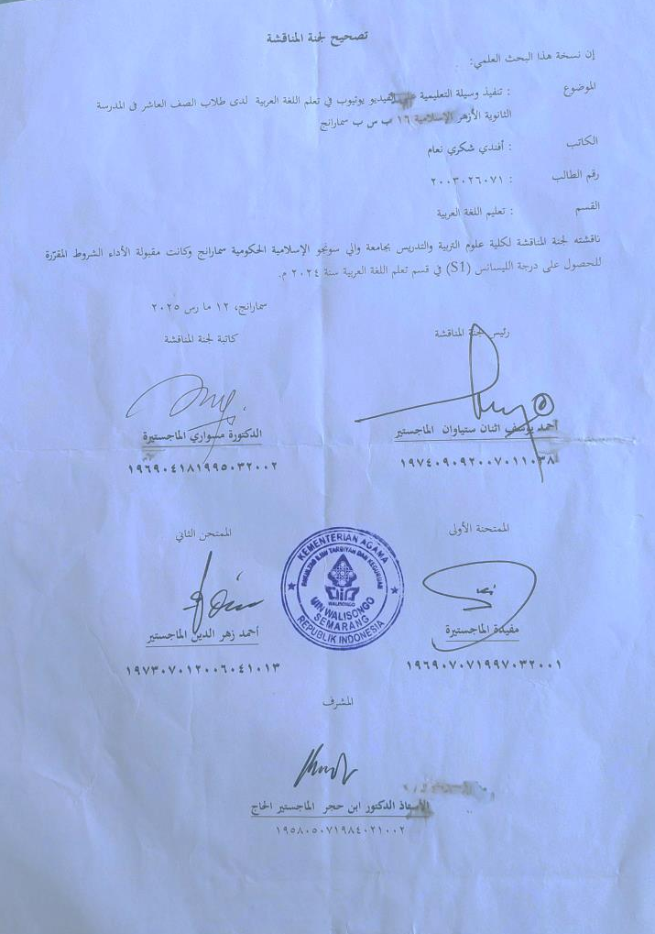
تصريح لجنة المناقشة

موافقة المشرف
المكرم
عميد الكليّة علوم التربية والتدريس جامعة والي سونجو الإسلامية الحكومية سمارانج
السلام عليكم ورحمة الله وبركاته
بعد أن ألاحظ بالتصحيحات في هذا البحث العلمي وأن أصحّحها على حسب الطاقة, نرسل نسخة هذا لبحث العلمي:
الموضوع : تطبيق وسيط التعليمية على الفيديو يوتيوبفي تعلم اللغة العربية لدى طلاب الصف العاشر فى المدرسة الثانوية الأزهر الإسلامية ۱٦ ب س ب سمارانج
الاسم : أفندي شكري نعام
رقم القيد : 20030260٧١
القسم : تعليم اللغة العربية
ونرجوا من لحنة المناقشة أن تناقش هذا البحث العلمي بأسرع وقت ممكن وشكرا باهتمامكم.
والسلام عليكم ورحمة الله وبركاته
سمارانج, 30 مايو 2024
المشرف الأول
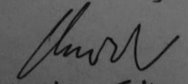
الأستاذ الدكتور ابن حجر الماجستير الحاج
رقم التوظيف: 195805071984021002
الملخص
الموضوع : تنفيذ وسيلة التعليمية على الفيديو يوتيوب في تعلم اللغة العربية لدى طلاب الصف العاشر فى المدرسة الثانوية الأزهر الإسلامية ۱٦ ب س ب سمارانج
الإسم : أفندي شكري نعام
رقم القيد : 20030260٧١
تتناول هذ البحث العلمي تطبيق وسائط التعلم بالفيديو يوتيوب في تعلم اللغة العربية لطلاب الصف العاشر في المدرسة الثانوية الأزهر الإسلامية ۱٦ ب س ب سمارانج . هذا النوع من البحث هو بحث وصفي نوعي، وهو البحث الذي يهدف إلى وصف الحقائق أو خصائص مجموعة سكانية معينة أو مجال معين بشكل منهجي، في شكل ظروف أو مشاكل أو مواقف أو آراء أو ظروف أو إجراءات أو أنظمة بشكل واقعي وبعناية. تستخدم تقنيات جمع البيانات تقنيات الملاحظة والمقابلات والتوثيق. يستخدم تحليل البيانات تقليل البيانات وعرض البيانات واستخلاص النتائج. تظهر نتائج هذا البحث أن تطبيق وسائط التعلم بالفيديو يوتيوب في تعلم اللغة العربية في الصف المدرس العاشر الثانوية الأزهر الإسلامية ۱٦ ب س ب سمارانج يعمل بسلاسة. يؤدي الدعم المناسب للمرافق إلى زيادة راحة وفعالية وكفاءة أداء المعلم. تتكون عملية التنفيذ من ثلاث مراحل: 1) الإعداد: يقوم المعلمون بإعداد وحدات التدريس والبحث عن مقاطع الفيديو وإنشاء عروض التقديمية. 2) التطبيق: يقوم المعلم بمراجعة المواد السابقة وتشغيل مقاطع الفيديو وشرح المحتوى أثناء التعلم. 4) التقييم: بعد عرض الفيديو، يقوم المعلم بإجراء التقييم من خلال البحث عن أمثلة في الكتب والوا جبات الجماعية والواجبات المنزلية

الشعار
وَ عَلَّمَ آدَمَ الْلآسْمَاءَ كًلَّهَا ثًمَّ عَرَضَهًمْ عَلَى الْمَلَائِكَةِ فَقَالَ اَنْبِؤًوْنِي بِاَسْمَاءِ هَؤًلَاءِ اِنْ كًنْتًمْ صَدِقِيْن ۝
“Dia mengajarkan kepada adam nama nama (benda) seluruhnya, kemudian dia memperlihatkannya kepada para malaikat, seraya berfirman, “ sebutkan kepadaku nama nama benda ini jika kamu benar!”.

الإهداء
يهدي الباحث هذا البحث إلى:
والدي الكريمين أبي وأمي

أسأل الله أن ينجزيه بأحسن الجزاء, آمين

كلمة الشكر والتقدير
الحمد لله رب العالمين أعطى إلينا رحمة وتوفيقا حتى تم بعون الله هذا البحث العلمي تحت الموضوع تأثير الخلفية التعليمية على إتقان المفردات لدى طلاب الصف السابع بمدرسة الوطنية الثانوية الإسلامية سمارانج, الصلاة والسلا على سيّدنا ومولانا محمّد صلى الله عليه وسلّم وعلى آله وأصحابه والتابعين لهم.
وهذا البحث العلمي يقدم لإكمال الشروط المقررة للحصول على درجة الليسانس (S1) في قسم تعليم اللغة العربية من كلية علوم التربية والتدريس بجامعة الإسلامية الحكومية والي سونجو سمارانج. في تصنيف هذا البحث العلمي, الباحث حاز الإرشادات و المساعدات من الأشخاص الكريمة حتى تم كتابة هذا البحث العلمي. فلذلك أريد أن أقدم الشكر والتقدير إلى :
- الله الذي منحني نعمة الصحة وسهولة متابعة التعليم حتى الكلية
- صاحب الفضيلة الدكتور نزار علي الماجستير الحاج كمدير الجامعة جامعة والي سونجو الإسلامية الحكومية سمارانج.
- صاحب الفضيلة الدكتور فتاح شكور الماجستير الحاج كعميد كلية علوم التربية والتدريس جامعة والي سونجو الإسلامية الحكومية سمارانج.
- صاحب الفضيلة الحاجةتوتي قرة العين الماجستيرة الحاجة كرئيس قسم التعليم اللغة العربية بكلية علوم التربية والتدريس
- لقد دعم آباؤنا وعائلتنا دائمًا وصلوا من إلى هذه النقطة أجل أن تصل دراستنا
- صاحب الفضيلة المشرف في هذا البحث البروفيسور الدكتور الحاج ابن حجر الماجستر الذي وجّهنا من صعوبة إلى سهولة واهتمّ بنا لإتمام هذا البحث وحثّنا على التخلق بالصدق في عمل البحث جزاه الله أحسن الجزاء.
- أصحاب الفضائل الأساتيذ والأستاذات في قسم التعليم اللغة العربية الذين علّموا الباحث ما ينتفع به من العلوم العربية والتعليمية وغير ذالك.
- فضيلة الأستاذ تيتان اجييانا الليسانس كرئيس المدرسة الوطنيّة الثانوية الإسلامية سمارانج.
- أصحاب الفضائل الأساتيذ والأستاذات في المدرسة الوطنيّة الثانوية الإسلامية سمارانج, خاصة الأستاذة الف هداية المغفرة الماجستر, كمعلمة اللغة العربية.
- حدة النشاط الطلابي للإرشاد في التلاوات القرآنية التي تعلم معنى التنظيم
- جميع التلاميذ بمدرسة الثانوية الإسلامية الوطنيّة سمارانج الذين اشتركوا في هذا البحث.
أسأل الله أن يبارك لهم ويجزيهم أحسن الجزاء في الدنيا والأخرة, وأن ينفع هذا البحث لي وللآخرين. آمين تمت كتابة هذا البحث في التاريخ تسعة عشر من مايو سنة ألفين وأربع وعشرين بسمارانج.
الباحث

أفندي شكري نعام

محتويات البحث

التصريح ‌ب
تصريح لجنة المناقشة ‌ج
موافقة المشرف ‌د
الإهداء ‌ح
كلمة الشكر والتقدير ‌ط
محتويات البحث ‌ل
الباب الأول المقدمة 3
أ‌.خلفية البحث ....................................................3
ب ‌تحديد المسألة ...............................................11
ت‌.أهداف البحث وفوائده 12
- أغراض البحث............................. 12
- فوائد البحث 12
الباب الثاني الهيكال النظرى 15
أ‌.نظرية البحث............ 15
- فهم وسائل التعلم 15
- فوائد وسائل التعلم 19
- يوتيوب فيديو الوسائط 21
ب‌.مراجعة الأدبيات ذات الصلة 31
ت‌.إطار التفكير 42
الفصل الثالث مناهج البحث 45
أ‌.أنواع البحوث......... 46
ب‌.تقنية جمع البيانات 47
ت‌.التركيز على البحوث 50
ث‌.تحليل البيانات. 50
الباب الرابع توصيف البيانات وتحليلها 55
أ‌.وصف المدرسة... 55
- برنامج تطوير الذات 58
- رؤية المدرسة ورسالتها 60
ب‌.مناقشة نتيجة البحث 64
الباب الخامس الاختتام 81
أ‌.الخلاصة .....................................................81

الباب الأول
المقدمة

خلفية البحث
يعد التعليم أساسًا مهمًا في تشكيل مستقبل جيل الشباب وتنمية البلد. التعليم مهم جدًا في الحياة، لذا لا يمكن فصله عن الحياة. إنها مطلقة في حياة الإنسان أو الأسرة أو البلد أو الأمة. إن تقدم وانحدار الأمة يعتمد إلى حد كبير على التقدم في التعليم. فالعلم في النظرة الإسلامية هو عملية تمثيل يمكنها تفسير الأشياء بوضوح لا يحتوي على شك واحتمال خطأ، بل يحتوي على حقيقة قوية. المعرفة يمكن أن تجعل البشر أكثر نبلا وفائدة. بالمعرفة، يستطيع البشر التعرف على الله، وتحسين أخلاقهم، وتغيير أنفسهم إلى أفراد أفضل.
لتحقيق النجاح في عملية التعليم والتعلم، من المهم أن يقوم المعلم بإعداد استراتيجيات التعلم المناسبة. استراتيجية التعلم هي مفهوم تم اختياره لتحقيق أهداف التعلم بفعالية وكفاءة.٣ أوضح كيمب كما نقله رضوان عبد الله ساني أن استراتيجية التعلم هي نشاط تعليمي يجب أن يقوم به المعلمون والطلاب حتى يمكن تحقيق أهداف التعلم بفعالية وكفاءة. وتماشيًا مع الرأي أعلاه، ذكر ديك وكاري أيضًا كما نقلت عنه وينا سانجايا أن استراتيجية التعلم هي مجموعة من المواد والإجراءات التعليمية التي يتم استخدامها معًا لإنتاج نتائج التعلم للطلاب.
يمكن القول أن اللغة العربية هي اللغة التي نشأت وتطورت وانتشرت في الدول العربية في منطقة الشرق الأوسط. فمن ناحية، اللغة العربية هي لغة دينية، وهي لغة وحدة المسلمين في كل أنحاء العالم. وبهذه اللغة نزل كتاب الإسلام المقدس وهو القرآن الكريم، وباللغة العربية نفذ النبي محمد صلى الله عليه وسلم دعوته للبشرية. وبصرف النظر عن ذلك، فإن اللغة العربية هي أيضًا لغة دولية تستخدمها العديد من دول العالم. لذلك، كطالب، وخاصة الطالب المسلم، يجب عليك تعلم اللغة العربية وفهمها.
الظاهرة التي تحدث حالياً هي قلة الاهتمام لدى الطلاب بالتعلم بشكل أعمق عن اللغة العربية. ويعتبر هذا العلم أصعب من العلوم الأخرى. ويعتقدون أن معرفة اللغة العربية لا يمكن الحصول عليها بسهولة وفهمها إلا عندما يدرس الشخص في مدرسة داخلية إسلامية. الجمل العربية سوف تبدو صعبة للغاية بالنسبة للأشخاص الذين يفتقرون إلى المعرفة لتعلمها. بسبب افتراض من يرى أن اللغة العربية لا يمكن دراستها إلا في المدارس الداخلية الإسلامية. والافتراض هو أن اللغة العربية لغة أجنبية لها هياكل أو قواعد كثيرة، لذلك يصعب تعلمها إذا لم يتم ذلك من خلال مدرسة داخلية إسلامية. في الواقع، يمكن الحصول على معرفة اللغة العربية ودراستها في المدارس الرسمية، وليس فقط في المدارس الداخلية الإسلامية. ومع ذلك، ما يحدث حاليًا، خاصة في إندونيسيا، هو أن تعلم اللغة العربية الذي يتم إجراؤه في المدارس الرسمية مثل مدرسة ابتدائية, المتوسطة, و الثنوية يمكن القول أنه أقل فعالية، إذا تم تسليم المواد فقط دون ممارسة مباشرة. ولم نتحدث بعد عن القواعد الواردة في اللغة العربية والتي يجب الحذر أكثر في تدريسها.
على الرغم من أن العديد من استراتيجيات التعلم قد تم تقديمها من قبل الخبراء، إلا أن المعلمين لا يزالون يواجهون في كثير من الأحيان صعوبات في اختيار الاستراتيجيات الأكثر ملاءمة للمواد التي يدرسونها. واحد منهم هو موضوعات اللغة العربية. من المشاكل التي كثيرا ما تعترض عملية تدريس اللغات الأجنبية في عالم.
التعليم، وخاصة اللغة العربية، هي إثراء أساليب واستراتيجيات التعلم. وإذا نظرنا إليها من الجانب المادي، فإن دروس اللغة العربية من عالم التربية الإسلامية ليست بالأمر الغريب. لأنه في هذه الحالة، لا يتم استخدام اللغة العربية والتعبير عنها في كثير من الأحيان في الأنشطة اليومية المختلفة مثل قراءة القرآن وقراءة الصلوات اليومية فحسب، بل تُستخدم أيضًا في كثير من الأحيان للتعبير عن التحية وما إلى ذلك. لكن المشكلة الآن هي أن بعض الطلاب يعتقدون أن دراسة اللغة العربية صعبة ومملة. لأن العديد من المدارس تجعل اللغة العربية درسًا غير أساسي بل درسًا إضافيًا.
في العصر الحديث، الوسيلة الأكثر أهمية والأكثر اتصالًا اليوم هي الإنترنت، الذي يربط بين شبكات الكمبيوتر. تعد وسائط الإنترنت هذه أسرع الوسائط وقد شهدت ثورة لتلبية احتياجات الناس. ترتبط جميع وسائل الإعلام واحتياجات الأشخاص تقريبًا بالإنترنت. لذلك يمكن القول بأن الإنترنت وسيلة اتصال جماهيرية. يقول خبراء الاتصال أن الاتصال الجماهيري هو التواصل عبر وسائل الإعلام. مع هذا التقدم التكنولوجي، لا يمكن ترك التعليم في إندونيسيا وراءه، لذلك تحتاج إندونيسيا إلى أساليب لمواكبة التطورات الحالية. مع التقدم التكنولوجي الحالي، سيكون من الأسهل على المعلمين توفير جو تعليمي جديد. أحد الأشياء التي يمكن للمعلمين القيام بها لإنشاء تعلم جديد ومثير للاهتمام هو تضمين عنصر فيديو لتحسين نتائج تعلم الطلاب، خاصة في تعلم اللغة العربية.
ويمكن إظهار نتائج التعلم من خلال الدرجات التي يمنحها المعلم من عدد مجالات البحث التي درسها الطلاب. يأمل كل نشاط تعليمي دائمًا أن ينتج تعليمًا مثاليًا. ومع ذلك، في عملية تحقيق ذلك، تتأثر نتائج التعلم بشكل كبير بجوانب مختلفة. أحد الجوانب الرئيسية التي تؤثر بشكل كبير على نجاح التعلم هو وجود المعلم. وبصرف النظر عن وجود المعلمين، فإن تحقيق نتائج تعليمية جيدة سيتأثر بالطبع بشكل كبير بدافع التعلم. يميل الطلاب الذين لديهم دافع تعليمي جيد إلى تحقيق إنجازات تعليمية جيدة أيضًا. والعكس صحيح. لذلك، في عملية التعليم والتعلم، لا يقتصر دور المعلم على تقديم المادة وشرحها فحسب، بل يجب على المعلم مساعدة الطلاب على تحقيق النجاح.
إن الجهود التي يمكن أن يبذلها المعلم لزيادة اهتمام الطلاب بالتعلم من أجل تحقيق إنجازات تعليمية أفضل هي من خلال خلق جو تعليمي مناسب ومشجع وفعال، وبالطبع يمكن القيام بذلك بمساعدة وسائل التعلم التي تجذب المزيد من الطلاب ' انتباه. إذا كانت عملية التدريس والتعلم في العصر الحالي لا تزال تستخدم أساليب كما كانت من قبل، أي استخدام طريقة المحاضرة فقط أو بمساعدة وسائل التعلم أو كتب المدرسية، فيمكن أن يجعل الطلاب يشعرون بالملل بسرعة. من المؤكد أن هذا أمر يصعب على الطلاب استيعابه وفهمه. ثم يجب أيضًا تكييف اختيار الوسائط التعليمية مع الظروف الحالية، أي من خلال متابعة التطورات التكنولوجية الحالية. يمكن أن تكون الوسائط المستخدمة هي الوسائط المطبوعة، والوسائط الإلكترونية، وبطاقات الفلاش، والألعاب التعليمية، والمنمنمات، والعديد من أنواع الوسائط التعليمية الأخرى.
لا يمكن تجنب التطور المتزايد لتكنولوجيا المعلومات في عصر العولمة الحالي، وتأثيره على العالم هو تكييف التطورات التكنولوجية دائمًا مع الجهود المبذولة لتحسين جودة التعليم، وخاصة استخدام المعلومات ونقلها. عالم التعليم وخاصة في عملية التعلم .يوتيوب إحدى المنصات الشائعة التي يمكن استخدامها.
يوتيوب عبارة عن منصة لمشاركة الفيديو تحظى بشعبية كبيرة بين الطلاب. يمكن أن توفر مقاطع الفيديو على يوتيوب محتوى مثيرًا للاهتمام ومرئيًا وصوتيًا يمكن أن يساعد الطلاب على فهم المفاهيم الصعبة.
ومن المؤمل أن تساهم نتائج هذا البحث في تطوير أساليب تعليمية مبتكرة وفعالة في سياق تعلم اللغة العربية.
لذلك، سيصف هذا البحث كيفية استخدام المعلمين في المدارس لوسائل التعلم القائمة على الفيديو على يوتيوب. ولهذا السبب، حاول الباحث إجراء بحث وصفي بعنوان تطبيق وسائط التعلم القائمة على فيديو يوتيوب في تعلم اللغة العربية لطلاب الصف العاشر بالمدرسة الأزهرية 16 الثانوية الإسلامية سيمارانج.

تحديد المسألة
بناء على الخلفية الموضحة، تريد الباحثة المشكلات في هذ البحث على النحو التالي :
كيف تطبيق وسيط التعليمية على الفيديو يوتيوب في تعلم اللغة العربية لدى طلاب الصف العاشر فى المدرسة الثانوية الأزهر الإسلامية ۱٦ ب س ب سمارانج؟

أهداف البحث وفوائده

أغراض البحث
للتعرف على كيفية تطبيق وسيط التعليمية على فيديو اليوتيوب في تعلم اللغة العربية لطلاب الصف العاشر بمدرسة الأزهر الثانوية الإسلامية 16 سيمارانج.

فوائد البحث
- الفوائد النظرية
وسيقدم هذا البحث طفرة جديدة في استخدام و التعلم التي تتناسب مع التطورات الحالية، وخاصة في عالم التعليم. لأن التعليم القائم على الإنترنت هو واحد التطورات التي تريد البلاد تحقيقها في عصر العولمة.
- الفوائد الفوائد العملية
- للطلاب
توفير جو تعليمي جديد بحيث يجذب اهتمام الطلاب بالتعلم مما سيؤدي بالطبع إلى تحسين إنجازات الطلاب التعليمية.
- للمعلمين
ستوفر نتائج هذا البحث معيارًا للمعلمين في استخدام وسائط الفيديو في التعلم مما يمكن أن يحسن التحصيل التعليمي للطلاب.
- للمدارس
ستوفر نتائج هذا البحث معلومات للمدرسة حو تأثير استخدام وسائط في شكل مقاطع يوتيوب ستوفر نتائج هذا البحث معلومات للمدرسة حول تأثير استخدام وسائط فيديو على التحصيل التعليمي للطلاب في مدرسة الأزهر 16 سيمارانج الإسلامية الثانوية.
- للجامعة
يمكن لهذا البحث أن يقدم معلومات ورؤى جديدة وهو شرط لحصول المؤلف على درجة البكالوريوس.

الباب الثاني
الهيكال النظرى

نظرية البحث

فهم وسيط التعلم
كلمة "وسائط" تأتي من اللغة اللاتينية وهي صيغة الجمع لكلمة "وسيط" والتي تعني في الاصطلاح "وسيط أو مقدمة". أما في اللغة العربية، فإن كلمة وسائل الإعلام تأتي من كلمة "وسائل الإعلام" التي تعني الوسيط أو رسول الرسائل من المرسل إلى المتلقي. ومن ثم فإن وسائل الإعلام هي وسيلة لتوزيع المعلومات في التعلم وإيصال الرسائل. تسمى الوسيطة بالوسائط التعليمية إذا كانت أثناء استخدامها يمكن أن تكون مفيدة لنقل الرسائل أو المعلومات أو المعرفة في التعلم. عند تعريف وسائل الإعلام، يقدم العديد من الخبراء والمنظمات تعريفات لوسائل الإعلام. بعض منهم على النحو التالي.
وسائل التعلم هي جميع أشكال ووسائل نقل المعلومات التي يتم إنشاؤها أو استخدامها وفقًا لنظرية التعلم، ويمكن استخدامها لأغراض التعلم في نقل الرسائل وتحفيز أفكار الطلاب ومشاعرهم وانتباههم وإرادتهم حتى يتمكنوا من تشجيع التعلم المتعمد والهادف. وعملية التعلم التي تسيطر عليها. رأي رونالد إتش أندرسون الذي نقله سوكيمان، هو أن وسائل التعلم هي وسيلة تسمح بإقامة علاقة مباشرة بين عمل مطور المادة والطلاب. يحدد حجير السناكي أن الوسائط التعليمية هي أداة فعالة ويمكن استخدامها لنقل رسائل التعلم. إذا كانت الوسائط تحمل رسائل أو معلومات تحتوي على أغراض تعليمية، فيمكن تسمية الوسائط بالوسائط التعليمية.
يعرّف يودهي مونادي وسائط التعلم بأنها أي شيء يمكن استخدامه لنقل وتوجيه الرسائل من المصادر بطريقة منظمة لخلق بيئة تعليمية مواتية حيث يكون المتلقي قادرًا على تنفيذ عملية التعلم بكفاءة وفعالية..
ذكر سيسيب هوسراندي وبامبانج سوتجيبتو أن وسائل التعلم هي أداة يمكن أن تساعد في أنشطة التدريس والتعلم ولها وظيفة توضيح معنى الرسالة أو المعلومات المنقولة لتحقيق أهداف التعلم بشكل أفضل وأكثر كمالا.
وبحسب أرسياد فإن "كلمة الوسائط تأتي من الكلمة اللاتينية ميديس والتي تعني حرفيا الوسيط والتي تعني حرفيا الوسيط "الوسط" أو المقدمة باللغة العربية، والوسيلة هي الوسيط أو الوسيط للرسائل من المرسل إلى متلقي الرسالة". لذا فإن وسائل الإعلام هي أداة تنقل أو توصل رسائل تعليمية. "وسائل التعلم هي أي شيء يستخدم لنقل الرسائل ويمكن أن يحفز الأفكار والمشاعر والانتباه والرغبة في التعلم بحيث يمكن أن يشجع عملية التعلم المدروسة والهادفة والمضبوطة. وبناء على ما سبق، ترى الباحثة أن الوسائط التعليمية هي وسيط بين المعلمين والطلاب لنقل رسالة المادة التعليمية بحيث يمكن أن تشجع عملية التعلم الهادفة والمضبوطة.

فوائد وسيط التعلم
في رأي ساديمان. على المستوى العالمي، تتمتع الوسائط التعليمية بالعديد من الفوائد على النحو التالي: العرض التفصيلي للبيانات أو الرسائل بحيث لا تكون لفظية للغاية (في شكل كلمات مكتوبة أو منطوقة).
- تجنب قيود المكان والزمان والطاقة الحسية، على سبيل المثال: يمكن استبدال أشياء كبيرة جدًا بصور وأفلام وما إلى ذلك.
- سيؤدي استخدام وسائل التعلم المختلفة في عملية التعلم إلى تعزيز السلوك النشط للطلاب ويمكن أن يحفز الطلاب على الدراسة بجدية أكبر.
- يمكن استخدام فهم خصائص وخبرات الطلاب من وسائل التعلم المختلفة كأداة للمعلمين. على سبيل المثال، نفس وسائط التعلم، ونفس تجربة التعلم، وتقديم نفس الحافز للطلاب.
تعد الوسائط التعليمية مهمة جدًا في عملية التعلم لأن الوسائط يمكنها تحسين نتائج تعلم الطلاب في دراسة المواد، وبالتالي يمكنها زيادة تحفيز الطلاب للدراسة بجد ويمكنها أيضًا تحسين نتائج تعلم الطلاب. يمكن لوسائل الإعلام أيضًا أن تساعد المعلمين في نقل المواد إلى الطلاب حتى يمكن فهم المادة جيدًا. يمكن تصميم الوسائط أو إنشاؤها وفقًا لاحتياجات الطلاب. يمكن أن تكون الوسائط على شكل مطبوعات، أو مسموعة ومرئية، أو مقاطع فيديو تعليمية، أو غيرها من الوسائط وفقًا للظروف المحتملة التي تحدث في الوحدة التعليمية.

وسيط فيديو يوتيوب
- تعريف الفيديو
تعد مقاطع الفيديو التعليمية وسيلة لنقل المعرفة وتعمل كجزء من عملية التعلم. وبشكل أكثر تحديدًا، طريقة للتدريس بالقدوة ونقل المعلومات لإكمال مهمة محددة.
- فهم يوتيوب
"يوتيوب هو فيديو عبر الإنترنت والاستخدام الرئيسي لهذا الموقع هو كوسيلة للبحث عن مقاطع الفيديو الأصلية وعرضها ومشاركتها من وإلى جميع أنحاء العالم عبر الويب." وبناء على الشرح أعلاه يرى الباحث أن وسائط التعلم على اليوتيوب هي أداة لتوصيل الرسائل من المعلمين إلى الطلاب لتشجيع عملية التعلم لتكون أفضل وأكثر تحكما من خلال مقاطع الفيديو المقدمة على موقع يوتيوب حتى يتمكن الطلاب من فهم ما بداخلها بسهولة. مادة دراسية متعمقة. مع مرور الوقت، هناك منافسة في مجال تكنولوجيا المعلومات. يوتيوب يأتي مع جميع وسائل الراحة التي يوفرها. يعد موقع يوتيوب أكبر وأشهر وسائل التواصل الاجتماعي لمشاركة مقاطع الفيديو عبر الإنترنت في عالم الإنترنت حتى الآن.
يوتيوب هي خدمة مشاركة فيديو تتيح للمستخدمين إرسال مقاطع فيديو شخصية مطورة من الرسوم المتحركة للتسجيلات الشخصية، ومقاطع فيديو تعليمية متنوعة يمكن أن نجدها هناك. يوتيوب هو تطبيق اجتماعي يسمح للمستخدمين بمشاركة وتكوين مجتمع حول المحتوى الخاص بهم. وبصرف النظر عن ذلك، يمكننا أيضًا مشاهدة مقاطع الفيديو ومشاركتها مجانًا. ووفقا لسودجانا، فإن موقع يوتيوب هو موقع فيديو يوفر معلومات متنوعة على شكل صور متحركة وهو موثوق. تطبيق اليوتيوب هذا مقدم لمن يريد البحث عن معلومات الفيديو ومشاهدته مباشرة ومن رأي الخبراء أعلاه يخلص الباحث إلى أن مفهوم اليوتيوب هو شرط تصميمي، أو خطة أساسية لموقع يقدم خدمات تبادل المعلومات في العالم. شكل من أشكال مقاطع الفيديو ويمكن لمستخدميها الاستمتاع بها مباشرة. إن الوسائط الاجتماعية المعتمدة على الفيديو والتي يتم الوصول إليها غالبًا عبر الهواتف الذكية هي. يوتيوب وبصرف النظر عن البحث عن مقاطع الفيديو، يمكن لزوار هذا الموقع أيضًا تحميل مقاطع الفيديو الخاصة بهم على يوتيوب ومشاركتها في جميع أنحاء العالم. اليوتيوب عبارة عن منصة لنشر مقاطع الفيديو، ويمكن لأي شخص الوصول إلى هذه المنصة في أي بلد.
يحظى موقع يوتيوب بشعبية كبيرة بين الشعب الإندونيسي، ويحتل المركز الأكثر نشاطًا على وسائل التواصل الاجتماعي. لقد سهّل موقع يوتيوب على مليارات الأشخاص العثور على أنواع مختلفة من مقاطع الفيديو ومشاهدتها ومشاركتها. يوفر يوتيوب منتدى للأشخاص للتواصل وتوفير المعلومات وإلهام الآخرين حول العالم والعمل كمنصة توزيع لمنشئي المحتوى والمعلنين، سواء الكبار أو الصغار. يعد موقع يوتيوب الرائد في مواقع البحث عن الفيديو على الإنترنت، حيث يشاهده الزوار أكثر من 100.000.000 مقطع فيديو يوميًا. تطبيق اليوتيوب يسهل عملية التدريس والتعلم في الدراسة وهي الخطوة الأساسية التي تم إعدادها. كما أن التطور السريع للتكنولوجيا له تأثير على عملية تطوير تقنيات التعلم. إن سهولة المشاركة في التعلم، سواء كان ذلك من خلال تقديم الدراسة مباشرة، لا تسهل على الطلاب استيعاب التعلم فحسب، بل تسهل أيضًا على المعلمين نقل المواد التعليمية. تماشيا مع التطورات التكنولوجية، زاد استخدام التكنولوجيا كأداة للتعلم. ولا يزال استخدام أجهزة العرض ومرافق الكمبيوتر في المختبرات وخدمات الإنترنت المجانية غير كاف لتلبية الحد الأقصى من مستوى التعلم بحيث يسهل استيعابه. من المأمول أن يؤدي إنشاء منصة تعليمية أكثر سهولة في الاستخدام إلى رفع مستوى التعلم. إحدى الطرق التي سيتم تنفيذها هي تصميم تطبيق تعليمي تعليمي بالفيديو باستخدام مفهوم. يوتيوب وفي وقت لاحق، سيتم اعتماد هذه الطريقة على شبكة الإنترنت بحيث يمكن للطلاب الوصول إليها بسهولة في أي وقت وفي أي مكان. سيوفر هذا المنتدى أيضًا تعليمًا أكثر ميلًا نحو تعلم مقاطع الفيديو التي يمكن مشاهدتها مباشرة بالإضافة إلى تفاعلات الأسئلة والأجوبة المباشرة على مقاطع الفيديو حتى يتمكن أيضًا من مساعدة الطلاب غير القادرين على حضور الاجتماعات وجهًا لوجه. من خلال هذه المنصة، من المأمول أن تعمل على تسهيل عملية التدريس والتعلم والقدرة الاستيعابية للطلاب.
- خصائص الفيديو
وفقًا لتشيبي ريانا، لإنتاج مقاطع فيديو تعليمية يمكن أن تزيد من تحفيز المستخدمين وفعاليتهم، يجب أن يهتم تطوير مقاطع الفيديو التعليمية بخصائصها ومعاييرها.
خصائص الفيديوهات التعليمية هي:
- وضوح التدليك (تأخير الرسالة(
باستخدام وسائط الفيديو، يمكن للطلاب فهم رسالة التعلم بشكل أكثر وضوحًا ويمكن تلقي المعلومات بالكامل بحيث يتم تخزين المعلومات نفسها في الذاكرة طويلة المدى ولها خصائص الاحتفاظ.
- تقف وحدها (قائمة بذاتها(
لا تعتمد مقاطع الفيديو التي تم تطويرها على مواد تعليمية أخرى أو لا يلزم استخدامها مع مواد تعليمية أخرى. سهلة الاستخدام (صديقة/مألوفة للمستخدم) تستخدم وسائط الفيديو لغة بسيطة وسهلة الفهم وتستخدم لغة مشتركة. عرض المعلومات التي تظهر. مفيد وودود للمستخدم، بما في ذلك سهولة استجابة المستخدم والوصول إليه وفقًا لرغباته.
- التمثيل
يجب أن يكون محتوى المادة تمثيليًا حقيقيًا، على سبيل المثال مواد المحاكاة أو العرض التوضيحي. بشكل أساسي، يمكن تحويل الموضوع الاجتماعي والعلمي إلى وسائط فيديو.
- التصور
مع الوسائط يتم تجميع المواد في الوسائط المتعددة، بما في ذلك النصوص والرسوم المتحركة والصوت والفيديو وفقًا لمتطلبات المادة. المواد المستخدمة قابلة للتطبيق، ومعالجتها، ويصعب الوصول إليها، وخطيرة إذا تم وضعها موضع التنفيذ بشكل مباشر، وتتمتع بمستوى عالٍ من الدقة.
- باستخدام جودة عالية الدقة
يتم عرض العرض على شكل رسومات وسائط فيديو باستخدام تقنية الهندسة الرقمية بدقة عالية ولكنه يدعم كل مواصفات نظام الكمبيوتر.
- يمكن استخدامها بشكل كلاسيكي أو فردي
يمكن للطلاب استخدام مقاطع الفيديو التعليمية بشكل فردي، ليس فقط في المدرسة، ولكن أيضًا في المنزل. ويمكن أيضًا استخدامه بشكل كلاسيكي مع الحد الأقصى لعدد الطلاب وهو 50 شخصًا يمكن توجيههم بواسطة المعلم أو ببساطة الاستماع إلى الوصف السردي من الراوي المتوفر في البرنامج.
- أهداف الوسائط التعليمية على يوتيوب
يوضح سودجانا وريفاي أن الهدف من وسائل التعلم هو أنه من المتوقع أن يتمتع الطلاب بقدرات أفضل بعد خوض تجارب تعليمية متنوعة مصحوبة بالمعرفة المستمدة من المنهج الدراس.
ويجاتي. وأوضح رحماواتي ويدودو الغرض من وسائل الإعلام على النحو التالي: الغرض من التعلم على يوتيوب كوسيلة تعليمية هو خلق ظروف وأجواء تعليمية مثيرة للاهتمام وممتعة وتفاعلية. يمكن استخدام مقاطع الفيديو التعليمية على يوتيوب للتعلم التفاعلي في الفصل الدراسي، لكل من الطلاب والمعلمين أنفسهم من خلال العروض التقديمية عبر الإنترنت وغير المتصلة بالإنترنت.
وبناء على الشرح أعلاه ترى الباحثة أن الهدف التعليمي لوسائط اليوتيوب هو منح الطلاب قدرة أفضل على تلقي المادة التي يقدمها المعلم بحيث يكون التعلم في الفصل تفاعليا بحيث يمكن تحسين نتائج التعلم.
- مميزات اليوتيوب كوسيلة تعليمية
ويجاتي. رحماواتي، أوضح ويدودو أن مزايا اليوتيوب كوسيلة تعليمية هي:
- الإمكانية هي أن موقع يوتيوب هو الموقع الأكثر شعبية في عالم الإنترنت اليوم وهو قادر على تقديم قيمة مختلفة للتعليم.
- ومن الناحية العملية، يعد موقع يوتيوب سهل الاستخدام ويمكن متابعته من قبل جميع الفئات بما في ذلك الطلاب والمعلمين.
- إعلامية يوفر موقع يوتيوب معلومات حول التطورات في التعليم والتكنولوجيا والثقافة وما إلى ذلك
- التفاعلي، أي موقع يوتيوب ، يسهل علينا مناقشة أو طرح الأسئلة وحتى مراجعة مقطع فيديو تعليمي.
- قابل للقصعلى وجه التحديد، يحتوي موقع يوتيوب على مرافق ارتباط، ورمز فيديو تعليمي مضمن يمكن مشاركته على الشبكات الاجتماعية مثل فيسبوك وتغريد وأيضًا المدونات/مواقع الويب.
- اقتصادية، وهي يوتيوب مجاني لجميع الفئات.

مراجعة الأدبيات ذات الصلة
- بحث أجراه ني بوتو إيكاإرناواتي في عام 2020 بعنوان تطبيق وسائط التعلم. هذا البحث عبارة عن بحث إجرائي في الفصل الدراسي يهدف إلى: (1) تحسين نتائج تعلم الطلاب في تعلم اللغة اليابانية من خلال تطبيق وسائط التعلم القائمة على الفيديو على يوتيوب ، (2) وصف استجابات الطلاب في تعلم اللغة اليابانية عند استخدام وسائط التعلم المعتمدة على الفيديو على. يوتيوب المواضيع في هذا البحث هم طلاب المدرسة الثانويةالحكومية1سينجاراجا ، الفصل الحادي عشر، فصل اللغة في الفصل الدراسي الأول من العام الدراسي 2020/2021، والمكون من 35 طالبًا. وتم تحليل البيانات التي تم الحصول عليها وصفيا نوعيا وكميا. أظهرت نتائج البحث: (1) متوسط درجة تعلم اللغة اليابانية قبل اتخاذ الإجراء كان 70، في الدورة الأولى كان 79، في الدورة الثانية وصل إلى 85 وفي الدورة الثالثة ارتفع إلى 89.71؛ (2) كانت استجابات الطلاب جيدة جدًا تجاه تطبيق وسائط التعلم المبنية على الفيديو يوتيوب في دروس اللغة اليابانية. وبالتالي، يمكن أن نستنتج أن (1) كانت هناك زيادة في نتائج التعلم بعد تنفيذ وسائط التعلم القائمة على فيديو يوتيوب، (2) استمتع الطلاب بالمشاركة في التعلم من خلال تنفيذ وسائط التعلم القائمة على فيديو يوتيوب. التشابه بين هذا البحث والبحث المراد البحث فيه هو أن كلاهما يبحث في تطبيق وسائط التعلم المبنية على الفيديو على يوتيوب والفرق هو أن هذا البحث يستخدم أساليب البحث العملي في الفصل الدراسي، في حين أن البحث الذي سيتم استخدامه هو البحث النوعي الوصفي. يختلف في موضوع البحث.
- بحث بواسطة فينتا هليزا. 2023. تطبيق وسائط يوتيوب في تعلم تحليل الأخبار المزيفة للصف السابع المدرسة الثانوية الحكومي10 مدينة جامبي في 2023/2024 في هذا السياق، تعد الوسائط التعليمية مثل يوتيوب هي الاختيار الصحيح. لا يمكن لهذه الوسائط زيادة اهتمام الطلاب وتحفيزهم للتعلم فحسب، بل تساعد أيضًا في تطوير مهاراتهم المعرفية والحركية النفسية. يهدف هذا البحث إلى وصف وسائط اليوتيوب في تعلم تحليل الأخبار الكاذبة للصف السابع المدرسة المتواسطة الحكومي10 مدينة جامبي عام 2023/2024. يستخدم هذا البحث المنهج الوصفي النوعي من خلال جمع البيانات باستخدام تقنيات الملاحظة والتوثيق والاختبارات والمقابلة. الهدف من هذا البحث هو نتائج تحليل الأخبار لطلاب الصف السابع G في المدرسة المتواسطة الحكومي10 مدينة جامبي. وفي الوقت نفسه، كان المشاركون في هذا البحث طلابًا في الصف السابع G في المدرسة المتواسطة الحكومي10 مدينة جامبي. يتم اختبار تقنيات تحليل البيانات باستخدام تقليل البيانات واختيار البيانات وتفسير البيانات وصحة البيانات من خلال فحوصات الأعضاء. تظهر نتائج البحث أن تطبيق وسائط يوتيوب في تعلم تحليل الأخبار المزيفة لدى طلاب الصف السابع G في المدرسة المتواسطة الحكومي10 مدينة جامبي كان ناجحًا. باستخدام هذا النهج، يمكن للطلاب أن يفهموا بوضوح الفرق بين الأخبار المزيفة والأخبار الحقيقية من خلال تصور الأمثلة المقدمة. لا يجعل نهج التعلم هذا التعلم أكثر تفاعلية فحسب، بل إنه فعال أيضًا في تطوير مهارات الطلاب التحليلية فيما يتعلق بالأخبار المزيفة. وعلى الرغم من أن بعض المشاركين واجهوا صعوبات، إلا أن النتائج الإيجابية الإجمالية أكدت أن وسائط اليوتيوب يمكن أن تكون أداة فعالة في مساعدة الطلاب على تحديد الأخبار المزيفة وتحليلها، خاصة من خلال مزايا الوسائط السمعية والبصرية التي تقدم أمثلة حقيقية على شكل مقاطع فيديو إخبارية. ما يشترك فيه هذا البحث مع البحث المراد بحثه هو أن كلاهما يبحث في تطبيق وسائط التعلم المبنية على الفيديو يوتيوب، وهو نفسه في استخدام أساليب البحث، وهي الوصفية النوعية. والفرق هو أن هذا البحث يبحث في الأخبار التحليل بينما يستخدم الباحث الوسائط في تعلم اللغة العربية، بخلاف ذلك في موضوعات البحث.
- بحث لمفتاح ليلة القدري بعنوان استخدام وسائط يوتيوب لزيادة الحافز لتعلم الفقه من خلال التعلم عبر الإنترنت لطلاب الصف الحادي عشر بالمدرسة العالية نيجيري 2 سيتوبوندو. ومن هذا البحث تم الحصول على العديد من صيغ المشكلات التي سيتم دراستها، بما في ذلك: 1) كيف يتم تطبيق استخدام وسائط اليوتيوب في زيادة الدافعية لتعلم الفقه من خلال التعلم عبر الإنترنت لطلاب الصف الحادي عشر بالمدرسة العالية نيجيري 2 سيتوبوندو؟2) ما هي نتائج استخدام وسائط اليوتيوب في زيادة الدافعية لتعلم الفقه من خلال التعلم عبر الإنترنت لطلاب الصف الحادي عشر في المدرسة العالية نيجيري 2 سيتوبوندو؟ 3) ما مدى فعالية استخدام وسائط يوتيوب في زيادة الدافع لتعلم الفقه من خلال التعلم عبر الإنترنت لطلاب الصف الحادي عشر في المدرسة الثانوية الحكومية 2 سيتوبوندو؟ استخدم الباحثون في هذا البحث المنهج النوعي واستخدموا أساليب البحث النوعي الوصفي. تقنيات جمع البيانات تتم عن طريق الملاحظة والمقابلات والتوثيق. بناءً على صياغة المشكلة الموجودة، تم الحصول على النتائج التالية: 1) تم تنفيذ تطبيق وسائط اليوتيوب في المدرسة الثانوية الحكومية 2 سيتوبوندو من قبل المعلمين الذين يقدمون المواد عبر الدردشة الجماعية، ثم شاهد الطلاب مقاطع فيديو للتدريب الفقهي على اليوتيوب وفقًا لتعليمات المدرسة الفقهية. المربي، وأخيرًا أنشئ مقاطع فيديو تدريبية استنادًا إلى المراجع التي شاهدوها على موقع. يوتيوب ثم يقوم الطلاب بالتحميل عبر الدردشة الجماعية في وقت محدد مسبقًا. 2) تعتبر نتائج استخدام وسائط اليوتيوب في زيادة الدافعية لدراسة الفقه ناجحة، وجيدة جدًا لأن استخدام وسائط اليوتيوب في المدرسة الثانوية الحكومية 2 سيتوبوندو أسهل في الاستخدام، وأسهل في العثور على المواد، ويُنظر إلى الطلاب على أنهم أكثر حماسًا , وحتى أقل ملل في عملية التعلم . 3) فعالية استخدام وسائط اليوتيوب في تعلم الفقه الإسلامي بالمدرسة الثانوية الحكومية 2 سيتوبوندو ، أي أن الطلاب يكونون أكثر حماسًا في عملية التعلم، فقبل دخول مادة جديدة، يتأكد المعلمون أولاً من فهم الطلاب للمادة القديمة وكمية المادة و المعلومات التي يقدمها المعلمون حتى يتمكن الطلاب من تنمية قدراتهم الإبداعية وعدم الاعتماد على مرجع واحد فقط. المعلمون الذين يعطون الواجبات، والطلاب الذين يقدمون الواجبات في الوقت المحدد، وكذلك المعلمون الذين يحفزون الطلاب على الدراسة الجادة من أجل مستقبل أفضل، يقدمون النصح والانتقاد إذا أخطأ الطلاب. وأوجه التشابه بين هذا البحث والأبحاث المراد بحثها هي أن كلاهما يبحث في تطبيق وسائط التعلم المبنية على الفيديو يوتيوب، وهما متماثلان في استخدام أساليب البحث وهي الوصفية النوعية، والفرق هو أن البحث يستخدم متغيرين بينما يستخدم الباحث متغيراً واحداً، ويختلف في موضوع الدراسة.
- بحث أجراه بوتوت سري ويجايانتو، واوان سيتياوان، واهيودين، وأجي فيرمانسياه بعنوان تحسين نتائج تعلم الطلاب من خلال وسائط يوتيوب (بودكاست) مع طرق التعلم عن بعد على مواد الكمبيوتر والشبكات الأساسية في المدرسة الثانوية المهنية الحكومية 3 باندونغ. أدت سياسة الحكومة المتمثلة في إجراء التعلم عبر الإنترنت أثناء الوباء إلى ظهور مشاكل مختلفة في عملية التعلم. بناءً على نتائج الملاحظات، يواجه الطلاب العديد من الصعوبات في عملية التعلم ويميلون إلى عدم القدرة على التركيز عند حدوث عملية التعلم عبر الإنترنت. في هذا البحث، تم إجراء البحث باستخدام نموذج PTK الذي يهدف إلى تحسين نتائج تعلم الطلاب من خلال وسائط يوتيوب (البودكاست) في التعلم عن بعد على مواد الكمبيوتر والشبكة الأساسية في المدرسة الثانوية المهنية الحكومية 3 باندونغ . تم إجراء هذا البحث في دورتين PTK. كان موضوع البحث 35 طالبًا من طلاب الوسائط المتعددة في الصف العاشر. يستخدم جمع بيانات تقييم العمل اختبارات نتائج التعلم وبيانات مراقبة الطلاب عبر الإنترنت. تحليل البيانات المستخدمة هو وصفي كمي. بشكل عام، من نتائج PTK، وجد أن التعلم باستخدام طريقة التعلم عبر البودكاست يمكن أن يحسن نتائج التعلم الممتازة. يمكن تحسين فهم الطلاب للتعلم في مادة العناية بأجهزة الكمبيوتر من خلال طريقة التعلم هذه، وذلك لأن التعلم باستخدام هذه المنصة يعتبر تقديم عرض أكثر إثارة للاهتمام ولا يسبب الملل للطلاب. التشابه بين هذا البحث والبحث المراد البحث فيه هو أن كلاهما يبحث في وسائل التعلم المبنية على فيديو اليوتيوب، والفرق هو أن المتغيرات في هذا البحث تستخدم متغيرين، بينما يستخدم الباحثون متغيرًا واحدًا، ويختلفون في موضوع البحث. .
- بحث لأحمد أزهري بعنوان استخدام اليوتيوب في دراسة تعلم اللغة العربية لدى طلاب المعهد العالي للدراسات العليا. يهدف هذا البحث إلى وصف الخطوات التي اتخذها المحاضرون في استخدام وسائط اليوتيوب في مقررات دراسات تعلم اللغة العربية وكيف ينظر الطلاب إلى مستخدمي وسائط اليوتيوب في التعلم. يستخدم هذا البحث الأساليب النوعية الوصفية والأدوات التي يستخدمها الباحثون في جمع البيانات هي المقابلات والملاحظة والتوثيق. وتظهر نتائج البحث، 1) يمكن أن يكون موقع يوتيوب وسيلة تعليمية فعالة، خاصة في الظروف الحالية التي تتطلب التعلم عن بعد. 2) يقوم المحاضر بالتعلم باستخدام عدة خطوات وهي أ) تسليم المادة والأسئلة والأجوبة. ب) إعطاء المهام. ج) التقييم. 3) أعطى الطلاب استجابات إيجابية لاستخدام وسائط اليوتيوب كوسيلة تعليمية في مقررات دراسات تعلم اللغة العربية، على اعتبار أن هذه الوسيلة تجعلها سهلة ومبتكرة ومبتكرة. ويأمل الباحثون أن يتمكن هذا البحث من توسيع معرفة أعضاء هيئة التدريس في تنفيذ الابتكارات في التعلم وتمكين الطلاب من استخدام وسائل التواصل الاجتماعي في اتجاه أكثر إيجابية. ما يشترك فيه هذا البحث مع البحث الذي سيتم البحث فيه هو أنهما يدرسان تطبيق وسائط التعلم القائمة على الفيديو على ،وهما نفس الشيء من حيث طرق البحث. الاختلافات موجودة في موضوع البحث.

إطار التفكير
في تعلم اللغة العربية، يستخدم المعلمون وسائط اليوتيوب لنقل المواد المتعلقة بقواعد النحو إلى الطلاب. أثناء عملية التعلم، يعرض المعلم وسائط اليوتيوب التي تحتوي على مناقشات حول قواعد النحو للأنشطة الصفية. ويتم التقييم من خلال المقابلات والملاحظة والوثائق. تم جمع البيانات من مصادر مختلفة لتحليلها لتقييم فهم الطلاب لقواعد النحو عبر اليوتيوب. يتم بعد ذلك استخدام نتائج هذا التحليل لاستنتاج فهم الطلاب للمواد التي تم تسليمها عبر وسائط يوتيوب

ومن خلال هذا الإطار من التفكير، من المأمول أن يكون استخدام وسائط التعلم القائمة على الفيديو على يوتيوب وسيلة فعالة لتعلم اللغة العربية.

الفصل الثالث
مناهج البحث
طريقة البحث المستخدمة من قبل المؤلف هي طريقة البحث النوعي. غالبًا ما تسمى طرق البحث النوعي طرق البحث الطبيعية لأن البحث يتم في ظروف طبيعية (البيئات الطبيعية)، وتسمى أيضًا الطرق الإثنوغرافية، لأنه في البداية كانت هذه الطريقة تستخدم على نطاق أوسع للبحث في مجال الأنثروبولوجيا الثقافية، وتسمى الطرق النوعية، لأن البيانات التي تم جمعها والتحليل النوعي .
في البحث النوعي يصبح الباحث هو الأداة، وبالتالي في البحث النوعي تكون الأداة شخصًا أو أداة بشرية. لكي يصبح الباحثون أداة، يجب أن يكونوا قادرين على طرح الأسئلة وتحليل وبناء الكائن قيد الدراسة ليكون أكثر وضوحًا وأكثر معنى. تم إجراء هذا البحث بهدف معرفة استخدام مقاطع الفيديو من موقع يوتيوب كوسيلة لتعلم اللغة العربية في الصف10 المدرسة الثانوية الأزهر الإسلامية ۱٦ ب س ب سمارانج إن المقصود من استخدام الأساليب هو أن تكون الحقيقة المعبر عنها قابلة للتفسير حقًا وأن تكون لها أدلة علمية دقيقة وجديرة بالثقة.

أنواع البحوث
يمكن أيضًا اعتبار هذا البحث، الذي يمكن تصنيفه على أنه بحث ميداني، كنهج واسع للبحث النوعي أو كوسيلة لجمع البيانات النوعية. وفي الوقت نفسه، فإن طبيعة البحث وصفية، وهي البحث الذي يهدف إلى وصف الحقائق أو خصائص مجموعة سكانية معينة أو مجال معين بشكل منهجي، سواء في شكل ظروف أو مشاكل أو اتجاهات أو آراء أو ظروف أو إجراءات أو أنظمة بشكل واقعي وبعناية. .

تقنية جمع البيانات
للحصول على بيانات كافية وواضحة وفقاً لمشكلة البحث استخدم الباحث أساليب جمع البيانات ومنها:

ملاحظة
الملاحظة هي طريقة لجمع البيانات يقوم من خلالها الباحثون أو المتعاونون معهم بتسجيل المعلومات كما يشاهدونها أثناء البحث. وقدم المؤلف ملاحظات مباشرة للحصول على البيانات اللازمة. يتم استخدام هذه الطريقة لمراقبة استخدام مقاطع الفيديو من اليوتيوب كوسيلة تعليمية لتعليم اللغة العربية، ومراقبة المرافق المستخدمة، ومراقبة الظروف المحيطة بالمدرسة الثانوية الإسلامية الأزهر 16 بي إس بي.

مقابلة/مقابلة
جمع البيانات عن طريق المقابلات هو وسيلة أو تقنية للحصول على معلومات أو بيانات من الأشخاص الذين أجريت معهم المقابلات أو المجيبين عن طريق المقابلات المباشرة وجهاً لوجه، بين القائم بالمقابلة والشخص الذي أجريت معه المقابلة. والتقنية المستخدمة في جمع البيانات باستخدام المقابلات هي طريقة المقابلة، بينما أداة جمع البيانات هي دليل المقابلة. نوع المقابلة التي يستخدمها الباحثون هي مقابلة منظمة، وهي مقابلة يحدد فيها القائم بالمقابلة المشكلة والأسئلة التي يجب طرحها بنفسه. يهدف الباحثون الذين يستخدمون هذا النوع من المقابلات إلى العثور على إجابات لفرضيات العمل .

التوثيق
طريقة التوثيق هي طريقة للبحث عن البيانات أو المعلومات من الكتب والمذكرات والمخطوطات والصحف والمجلات والنقوش ومحاضر الاجتماعات والمدونات وجداول الأعمال وغيرها. استخدم المؤلف هذه الطريقة للحصول على بيانات من مدرسة الأزهر الثانوية الإسلامية فيما يتعلق بملف المدرسة، وعدد المعلمين والموظفين، وحالة الطلاب وحالة البنية التحتية، والرؤية، والرسالة، والهيكل التنظيمي، وكذلك الأمور المتعلقة بالبحث.

التركيز على البحوث
في هذا البحث، ركز الباحثون على البحث عن البيانات المتعلقة بتطبيق وسائط التعلم بالفيديو يوتيوب في تعلم اللغة العربية في المدرسة. حيث يتم الحصول على البيانات اللازمة من مصادر البيانات الأولية، وهي المقابلات مع معلمي اللغة العربية ومصادر البيانات الثانوية في شكل الأدبيات المتعلقة بموضوع البحث.

تحليل البيانات
تحليل البيانات هو عملية البحث المنهجي عن البيانات التي تم الحصول عليها وتجميعها ونتائج المقابلات والملاحظات الميدانية والتوثيق، من خلال تنظيم البيانات إلى فئات، ووصفها في وحدات، وتوليفها، وترتيبها في أنماط، واختيار ما هو مهم وما سيكون يجب دراستها والتوصل إلى استنتاجات بحيث يسهل عليك وعلى الآخرين فهمها.
سيتم تحليل البيانات التي يتم الحصول عليها في هذا المجال من الناحية النوعية، أي الجهود المبذولة من خلال العمل مع البيانات، وتنظيم البيانات، وفرزها إلى وحدات يمكن التحكم فيها، وتوليفها، والبحث عن الأنماط وإيجادها، وإيجاد ما هو مهم وما يجب تعلمه، وتحديد ما يجب دراسته. يمكن أن يقال لأشخاص آخرين.
تستخدم بيانات البحث النوعي التي يتم الحصول عليها في البحث الكثير من الكلمات، لذلك يتم تحليل البيانات من خلال :
- تقليل البيانات (تقليل البيانات) تقليل البيانات يعني تلخيص واختيار الأشياء الرئيسية والتركيز على الأشياء المهمة والبحث عن الموضوعات والأنماط وبهذه الطريقة، فإن البيانات التي تم تقليلها ستوفر صورة أوضح لنتائج البحث. والغرض من تنفيذ تقليل البيانات هو تركيز البيانات المطلوبة وتوجيهها وتصنيفها وفقًا للدراسة في هذا البحث. في هذه الحالة يلخص المؤلف الجوانب التي هي محور البحث. يتم بعد ذلك اختصار الملخص أو تبسيطه إلى الأشياء التي تمثل مشكلات مهمة.
- عرض البيانات (عرض البيانات)
بعد أن تم تقليل البيانات، فإن الخطوة التالية هي عرض البيانات. في البحث النوعي، يمكن تقديم البيانات في شكل أوصاف مختصرة ومخططات وعلاقات بين الفئات ومخططات انسيابية وما شابه. في هذه الحالة، ذكر مايلز وهوبرمان أن "الشكل الأكثر شيوعًا لعرض بيانات البحث النوعي في الماضي هو النص السردي". الطريقة الأكثر استخدامًا لتقديم البيانات في البحث النوعي هي النص السردي. ولذلك يتم بذل الجهود لتقديم البيانات بطريقة بسيطة بحيث تكون سهلة الفهم وغير مملة في القراءة. الغرض من عرض البيانات هو جمع وتجميع المعلومات من البيانات التي تم الحصول عليها، حتى يتمكن مقدم العرض من توفير إمكانية استخلاص النتائج واتخاذ الإجراءات.
- استخلاص الاستنتاجات
يجب أن يستند استخلاص استنتاجات البحث دائمًا إلى جميع البيانات التي تم الحصول عليها في الأنشطة البحثية. بمعنى آخر، يجب أن يعتمد استخلاص النتائج على البيانات، وليس على رغبات الباحث أو رغباته. سيكون من الخطأ الكبير أن تتوصل مجموعة البحث إلى استنتاجات تهدف إلى إرضاء العميل من خلال التلاعب بالبيانات.
يتم استخلاص الاستنتاجات بشكل مؤقت، ثم يتم التحقق منها من خلال دراسة البيانات المجمعة مرة أخرى. كما تم التحقق من الاستنتاجات أثناء البحث. ومن البيانات المختزلة يمكن استخلاص استنتاجات تلبي متطلبات المصداقية والموضوعية لنتائج البحث، وذلك من خلال مقارنة نتائج البحث بالنظرية.

الباب الرابع
نتائج البحث

نحظة عن المدرسة
تقع المدرسة الثانوية الأزهر الإسلامية ۱٦ ب س ب سمارانج ، التي تأسست عام 2015، في جالان هاديسوبينو سوسروواردويو، منطقة بي إس بي التعليمية، منطقة ميجين، مدينة سيمارانج. هذه المدرسة التي تحمل شعار كن كفؤاً (تقوى، حضارية، مختصة) وحاصلة على الاعتماد ممتاز، لديها 6 (ستة) برامج متفوقة، وهي على النحو التالي؛
- برنامج تقوية العبادة برنامج تقوية العبادة هو سلسلة من البرامج المدرسية المتميزة المصممة لتعزيز تنفيذ العبادات المفروضة والسنة لطلاب الأزهر الستة عشر في المدرسة الثانوية الإسلامية من الأفراد المسلمين الذين يقومون بالعبادة كشكل من أشكال الإخلاص لله سبحانه وتعالى.
- برنامج تقوية الآداب الإسلامية برنامج تقوية الآداب الإسلامية هو سلسلة من البرامج المدرسية المتفوقة المصممة لتقوية أخلاقهم في التعامل مع الله ورسول الله والكتاب الكريم والقرآن الكريم وأولياء الأمور والمعلمين والبيئة. ومن خلال تعزيز الأدب، من المأمول أن يتمكنوا من تقوية أفرادهم ليصبحوا أفرادًا منضبطين ومسؤولين وصادقين ومهذبين ومتواضعين وقادرين على العمل معًا، ويحبون خلق الله (البيئة).
- برنامج تحفيظ القرآن يتكون برنامج تحفيظ القرآن الكريم من برنامج عادي بهدف حفظ جزء 30 وبرنامج فئة تحفيظ مع حافظ مستهدف لا يقل عن 3 أجزاء (أجزاء 30 و 29 و 28). يعد برنامج حافظ جزء 30 العادي إلزاميًا لجميع الطلاب، بينما برنامج صف التحفيظ يتبعه الطلاب الذين اجتازوا الاختيار للدخول إلى فصل التحفيظ.
- التعلم في الفصل الرقمي يعد التعلم في الفصل الرقمي هو البرنامج الرئيسي للمدرسة حيث يتم التعلم في مدرسة الأزهر الثانوية الإسلامية السادسة عشرة باستخدام نظام إدارة التعلم Google Classroom لجعل التعلم أكثر تشويقًا وفعالية ومبنيًا على المدرسة الخضراء وموجهًا نحو مهارات القرن الحادي والعشرين.
- برنامج ممارسة اللغة الإنجليزية برنامج ممارسة اللغة الإنجليزية هو برنامج مدرسي متفوق يتم تنفيذه لسد الفجوة بين تنفيذ الفصول ثنائية اللغة بحيث يكون التعلم أكثر فعالية. تم تنفيذ هذا البرنامج لتوفير مهارات وكفاءات إضافية لجميع طلاب المدرسة الثانوية الإسلامية السادسة عشر بالأزهر ليتمكنوا من التواصل باستخدام اللغة الإنجليزية. ومن خلال هذا البرنامج، من المؤمل أن يكون لدى جميع خريجي المدرسة الثانوية الإسلامية السادسة عشرة في الأزهر القدرة على التواصل باستخدام اللغة الإنجليزية.
- برنامج التحضير لاختيار القبول في PTNP، برنامج التحضير لاختيار القبول في PTN هو البرنامج الرئيسي للمدرسة في شكل برنامج درس إضافي للصف 12 لتوفير أحكام للفصل 12 الذي سيشارك في اختيار القبول في جامعة الولاية باستخدام مسارات مختلفة. ومن المؤمل من خلال هذا البرنامج أن يوفر المعلومات والكفاءات لطلاب الثانوية الإسلامية الأزهرية الستة عشر المستعدين لمواجهة التعليم العالي.

برنامج تطوير الذات
- واجب :
الكشافة،
- خيار:
الأزهر للفنون القتالية، كرة الصالات، كرة السلة، الرقص، التصميم الجرافيكي، الكورال والعزف المنفرد الصوتي، العمل العلمي للشباب.
- نادي الإنجاز
هذا برنامج منتظم مكثف يتم تنفيذه لدعم التحصيل المدرسي. يتم تنفيذ هذا البرنامج من خلال اختيار المشاركين اللامنهجيين وهو مخصص للطلاب الذين لديهم موهبة وشغف أكبر. الأندية المتوفرةهي: الفرقة الموسيقية، التلاوة، فئة التحفيظ، الرياضة الإلكترونية، كرة الخشب
- التدريب على الإنجاز
برنامج تطوير الإنجاز أو مركز التدريب (TC) هو برنامج مكثف للتحضير للمسابقات الأكاديمية وغير الأكاديمية. يُقدم هذا البرنامج لطلاب مختارين من مدرسة الأزهر الثانوية الإسلامية السادسة عشر الذين يتم تجنيدهم من خلال الأنشطة اللامنهجية وأندية الإنجاز.
- أسبوع التعبير
أسبوع التعبير هو برنامج أسبوعي منتظم يعقد كل يوم جمعة ويحضره في وقت واحد جميع الطلاب من الصف العاشر إلى الصف الثاني عشر. يهدف هذا النشاط إلى زيادة الألفة وتوفير الفرص لجميع الطلاب للتفاعل بطريقة مريحة. يتكون هذا النشاط من الجمعة الصحية، الجمعة ، الجمعة النظيفة، الجمعة الإسلامية.

رؤية المدرسة ورسالتها
رؤية:
"تخريج علماء مسلمين متدينين ومتحضرين، ماهرين وبارعين، ذوي رؤية عالمية، ومهتمين بالبيئة".
مهمة:
- تحقيق الإدارة المدرسية الرقمية من خلال تطوير نظام معلوماتي متكامل
- تهيئة بيئة مدرسية دينية من خلال غرس القيم الإسلامية القوية، وخاصة فيما يتعلق بتنفيذ العبادات والسنن المفروضة على جميع أفراد المدرسة
- تنفيذ أنشطة التعلم والتعريف الذاتي الموجهة نحو محتوى IMTAQ وفقا للقرآن والسنة
- تنفيذ تنمية الأخلاق من خلال برنامج منظم ومنظم
- تحقيق أنشطة تعليمية عالية الجودة من خلال تطوير برامج داخلية لزيادة الكفاءة التربوية والمهنية للمعلمين
- تحسين البنية التحتية لدعم التعلم، وخاصة في مجال تطوير التعلم الذكي لدعم تطوير قدرات القرن الحادي والعشرين
- تحقيق تنمية القدرات الأكاديمية وغير الأكاديمية وفق الذكاءات والاهتمامات والمواهب المتعددة حتى يتمكنوا من المنافسة في العالم العالمي
- تنفيذ برنامج تنمية تحصيلي لقدرات الطلاب الأكاديمية وغير الأكاديمية من أجل إنشاء مدرسة متميزة وتخريج خريجين قادرين على المنافسة على مستوى التعليم العالي
- خلق بيئة مدرسية نظيفة وصحية وجميلة وخضراء ومظللة وثقافة حب البيئة
- خلق ثقافة إعادة التدوير إلى عناصر مفيدة كمحاولة لمنع الأضرار البيئية
- تحقيق المحافظة على البيئة ومنع التلوث
- مرافق المدرسة
المرافق المدرسية هي البنية التحتية المتوفرة في المدرسة.
ومن هذا الوصف يمكن استنتاج أن المرافق المدرسية هي كل ما يتم إنشاؤه عمدا ويمكن استخدامه والاستفادة منه من قبل جميع المعلمين والطلاب في المدرسة من أجل تحقيق أهداف تعليمية فعالة وكفؤة. المرافق المدرسية في مدرسة الأزهر الإسلامية الثانوية 16 ب س ب سيمارانج هي كما يلي:
- المكتبة الحديثة
- مختبر الوسائط المتعددة
- مختبرات تمثيلية للفيزياء والكيمياء والأحياء.
- القاعة الكبيرة (قاعة الامام الشافعي للمؤتمرات) والقاعة الصغيرة (قاعة الشوفي).

مناقشة نتيجة البحث
في هذا القسم سيتم عرض نتائج البحث خلال البحث، خاصة فيما يتعلق باستخدام وسائط الفيديو يوتيوب في تعلم اللغة العربية. وتم الحصول على نتائج هذا البحث باستخدام أساليب الملاحظة في عملية التعلم المباشر، والمقابلات مع الأطراف ذات العلاقة، وجمع الوثائق المتاحة. في عملية تنفيذ وسائط تعلم الفيديو على يوتيوب في تعلم اللغة العربية في مدرسة الأزهر الإسلامية الثانوية 16 ب س ب سيمارانج، استخدم المعلمون هذه الوسائط للمساعدة في أنشطة التدريس والتعلم، وتحديدًا عن طريق عرض مقاطع الفيديو التي تم الحصول عليها من يوتيوب لجذب الاهتمام وتزويد الطلاب سيتم نقل فهم المادة.
إحدى المعلمين الذين استخدموا هذه الوسيلة هي السيدة الماجستر أليف هداية المغفرة، كمعلمة للغة العربية للصف العاشر في مدرسة الأزهر الثانوية الإسلامية. ووفقًا لها، فإن هذه الوسيلة تدعم التعلم وتساعد المعلمين و طلاب. من السهل على المعلمين إعداد الوسائط على شكل مقاطع فيديو تتعلق بمادة درس اليوم، ومن بينها مادة علم النحو، وهي حول "الجمل الاسمية".
إن عالم التكنولوجيا يتغير الآن ويتطور بسرعة كبيرة كما نختبره. وينطبق هذا أيضًا في عالم التعليم، وخاصة في المدرسة الثانوية الإسلامية الأزهر 16 بي إس بي سيمارانج، حيث يستخدم تعلم اللغة العربية بالفعل مقاطع الفيديو من موقع يوتيوب كوسيلة.
إن تطور التكنولوجيا في عالم التعليم ضروري جدًا للمعلمين لمساعدة أنشطة التدريس والتعلم حتى لا تكون رتيبة ومملة للطلاب. ومن الجهود التي يبذلها التربويون، وخاصة في تعليم اللغة العربية، الاستفادة من التقدم التكنولوجي من خلال استخدام وسائط الفيديو على اليوتيوب كأداة تعليمية. السبب وراء استخدام المعلمين لهذه الوسائط هو جعل مادة الدرس أكثر تشويقًا ومتعة، حتى لا يشعر الطلاب بالملل ويفهمون اللغة العربية بسهولة أكبر.
في هذه المدرسة، الشيء المهم هو فهم القليل من المواد، لذا فإن كيفية جذب الأطفال ليكونوا سعداء ولا يشعرون بالملل هو الشيء المهم بالنسبة لي. الأمر ليس مبالغة، عليهم أن يكونوا هكذا وهذا، الشيء المهم هو أنهم سعداء باللغة العربية أولاً، ويعتقدون أن اللغة العربية سهلة أولاً، ثم يمكن أن تأتي المعرفة، لذا فإن استخدام مقطع الفيديو هذا على يوتيوب هو إحدى طرقي. ولم أجرب وسائط أخرى، إذا كانت لغة، فهم يميلون إلى الفهم أولاً، لذلك لا يمكننا استخدام الوسائط الأخرى بشكل مباشر، على سبيل المثال، استخدام ألعاب المسابقات أو شيء من هذا القبيل، فهناك أسئلة يجب الإجابة عليها، لذلك ستأتي الأسئلة لاحقًا، فهم لا يفهمون بعد، لذلك لا يمكنهم الإجابة، لذا يتم التركيز بشكل أكبر على كيفية الفهم أولاً، ثم التدرب على الأسئلة لاحقًا.
يتم تنفيذ تعلم اللغة العربية بست ساعات من الدروس في الأسبوع. مدرسة الأزهر 16 ب س ب الإسلامية الثانوية سيمارانج هي مدرسة ثانوية تستخدم منهجًا مستقلاً.
ساعات درس اللغة العربية في مدرسة الأزهر الإسلامية الثانوية 16 ب س ب سيمارانج في الأسبوع هي 6 ساعات من الدروس كل ساعة من 45 دقيقة."
في تعلم اللغة العربية في مدرسة الأزهر الثانوية الإسلامية، لا يتم تطبيق استخدام وسائط الفيديو على يوتيوب في كل اجتماع، ولكن يتم تعديله وفقًا لاحتياجات المادة التي يتم تدريسها. وينعكس ذلك في وحدات
التدريس التي يعدها المعلمون، حيث لا تستخدم جميع الاجتماعات هذه الوسائط. يبدأ استخدام وسائط التعلم بالفيديو يوتيوب في تعلم اللغة العربية في ثانوية الأزهر الإسلامية بالتحضير، حيث يقوم المعلم بإنشاء وحدات تعليمية. بعد ذلك، يبحث المعلم عن مقاطع فيديو يوتيوب ذات الصلة بمادة الدرس التي سيتم مناقشتها في الاجتماع التالي.
"قبل استخدام وسائط التعلم بالفيديو، أقوم أولاً بإعداد وحدة تعليمية. تم تصميم وحدة التدريس أولاً في ذلك اليوم لمناقشة الفصل ثم البحث عن مقطع فيديو، نعم، فيديو تعليمي مناسب للموضوع أو الفصل الذي تتم مناقشته في الاجتماع الأخير، قم بعمل عرض تقديمي أيضًا "الذي يحتوي على الدروس التي سيتم تدريسها وفقًا للفصل الذي سيتم تدريسه ومن ثم نقله إلى الطفل من خلال فيديو تعليمي ويتم تشغيل عرض تقديمي للفيديو التعليمي ولكن في المنتصف قمت بقطعه. لشرح ذلك مباشرة."
لكي يكون التعلم نشطًا ومبدعًا وديناميكيًا وفعالًا، يجب أن يكون لدى المعلمين فهم جيد لأهداف التدريس والتعلم والتعلم الفعال. التعرف على خصائص الطلاب في الفصل الدراسي لتحديد أساليب واستراتيجيات تشجيع الإبداع من خلال خلق جو تعليمي ملائم بحيث يمكن تطوير مهارات الإبداع والتفكير النقدي وحل المشكلات لدى الطلاب على النحو الأمثل. يمكن أن يؤدي استخدام مقاطع الفيديو من يوتيوب كوسيلة تعليمية إلى توفير الألوان في التعلم للطلاب. إن قدرة المعلم على توفير خبرات تعليمية متنوعة ستخلق جوًا تعليميًا مليئًا بالتحديات وبالتالي تعزيز دافعية التعلم لدى الطلاب. أثناء عملية التعلم، يقوم المعلم أولاً بتهيئة الطلاب حتى يكونوا مستعدين لتلقي المواد التي سيتم تقديمها.
"تعتمد الاستجابة على كيفية تكييفها، لذا قم بتكييف الفصل أولاً إذا كانوا مستعدين لتلقي الدرس، فهم يركزون على ما يريدون تدريسه في تلك اللحظة عند تشغيل الفيديو التعليمي، فإنهم ينتبهون، لذلك إذا كان الأمر كذلك، على سبيل المثال، شخص ما لا ينتبه، سيتم توبيخه على الفور والتعامل معه في ذلك الوقت، كما أن الأطفال لا يرتاحون ولا يشعرون بالتخلف عند الاستماع إلى الفيديو التعليمي الذي يتم تشغيله، ويضيف المعلم ذلك أيضًا باستخدام وسائط الفيديو، أصبح الطلاب أكثر استجابة من نظرائهم الرتيبين. نعم، سأستمر في الشرح بمجرد حصولهم على المادة أولاً، لن تكون فارغة وسيقومون بالشرح على الفور. سيعرفون على الأقل المصطلحات باللغة العربية أولاً وسيكون الأمر مثيرًا للاهتمام بعض الشيء في البداية، ثم لاحقًا عندما أقوم بذلك شرح ذلك، وسوف تصبح متصلة. "ويهتم الطلاب أكثر بالتعلم باستخدام وسائط يوتيوب لأن الفيديو يحتوي على أغنية. إنه مليء بالغناء، لذا فهم مهتمون أكثر بالانتباه."
يستخدم المعلمون تطبيقات التعلم لدعم عملية التدريس والتعلم. أثناء عملية التعلم، يستفيد المعلم من مقاطع فيديو يوتيوب بشكل جيد، مما يسهل على المعلم شرح المادة ويسهل على الطلاب فهم المواد التعليمية التي يتم تدريسها. يبدأ تعلم اللغة العربية في الفصل عندما يقوم المعلم بإعداد مقاطع فيديو على اليوتيوب كوسيلة للتعلم. قبل مناقشة المواد الجديدة، يقوم المعلم بمراجعة المواد السابقة وتوفير التحفيز للطلاب، ثم يقدم الطلاب الإجابات. بعد ذلك، يقوم المعلم بتشغيل جهاز العرض، وفتح الفيديو من الكمبيوتر المحمول، وتوصيل الصوت بالسماعة النشطة. يتم استخدام التعلم في شكل مقاطع فيديو على يوتيوب بشكل نشط في الفصل الدراسي. عندما بدأ المعلم في تشغيل مقاطع فيديو يوتيوب ، بدا أن الطلاب منتبهون وكانوا نشطين في تلقي التعلم باستخدام مقاطع فيديو يوتيوب.
الفيديو الذي يتم تشغيله هو فيديو من قناة مؤسسة بيسا مدته 9 دقائق و55 ثانية، يناقش الفعل والاسم والحروف، ويبدأ بالآية القرآنية سورة يوسف الآية 2 التي تؤكد على أهمية فهم اللغة العربية. يشرح الفيديو تقسيم الكلمات في اللغة العربية إلى ثلاث فئات: الفعل، الاسم، والحروف. ثم نناقش هذه الأنواع الثلاثة من الكلمات واحداً تلو الآخر، الأول هو الفعل، نوضح ببساطة أن الفعل فعل، على سبيل المثال ذهب ذهب، كتب
كتبة، ويستمر ذلك الفعل أو الأفعال. في اللغة العربية تنقسم إلى الثلاثة الأولى، الثاني فيل ماضي، الثالث فيل مذي، الثالث فيل عمار فيل ماضي هو فعل للماضي يعني الأفعال التي تم القيام بها في الماضي أو إذا كنت. لقد درست اللغة الإنجليزية فيل ماضي هو الزمن الماضي على سبيل المثال عليما تعني أعرف بالفعل ثم فيل المدهوري هو فعل لأفعال حدثت أو ستحدث، على سبيل المثال يالامو تعني يعرف حاليًا أو سيعرف في المستقبل فيل عمرو هو فعل أمر مثلا إكلام يعني أعرف انظر اكتب اضرب تعلم هذا كله يسمى فيل عمار أو فعل الأمر، ثم سنتحدث عن إيسيم بعبارات بسيطة، وهو اسم مختلف عن فيل الذي ينقسم إلى ثلاثة أنواع فقط، ماضي الطين وعمار. الإيسيم نفسه به تقسيمات أكثر ويمكن النظر إليه من عدة جوانب، لكن أهم ما يجب على المبتدئين معرفته هو الإيسيم من حيث الأنواع والإيسيم من حيث الأعداد على أساس الأنواع ويمكن تقسيم الإيسيم إلى قسمين، وهما إيسيم مذكر أو رجال والثاني هو عصام موناس أو النساء.
ثم بناء على عدد الاسم يمكن تقسيمه إلى ثلاثة، وهي اسم مفرد، وهي الكلمة المفرد اسم تسنية أو اسم متنسنة، والثالث جمع اسم. ثم بين أن الحروف المشار إليها هنا ليست كلها حروف حجية من ألف با تسا ونحوها، ولكن الحروف المشار إليها في علم النحو الشرف هي حروف حجية يكون معنى أي منهما مكونا من حرف واحد فقط. أو حرفين أو ثلاثة أحرف، مثلا حروف الحجية حرف واحد ولكن له معنى أ، يعني بي، بمعنى مع. وأخيرا خاتمة هذا الدرس أن هناك ثلاثة أنواع من الكلمات في اللغة العربية وهي فعل إسم وحرف الفعل نفسه ينقسم إلى ثلاثة وهي فعل ماضي، فيل مذوري، فيل عمار. ، فيل مذي هو فعل كان في الماضي أو الماضي فيل المدهوري هو فعل يحدث أو سوف يحدث في المستقبل المضارع المستمر والمستقبل ثم فيل. العمار هو فعل أمر اسم هناك أنواع كثيرة ولكن للمبتدئين يجب عليك ومن المعروف أنه يجب أن تفهم تقسيم اسم على أساس العدد، هناك اسم المفرد أو الكلمات المفردة، هناك اسم تثنية أو كلمات مزدوجة وهناك اسم الجمع أو جمع، فالاسم على حسب النوع، هناك اسم مذكر أو ذكر، هناك اسم مؤنس، أنثى. الحرف الأخير المشار إليه في علم النحو هو حروف الحجية إما أن يكون لها حرفان أو ثلاثة أحرف لها معنى.
بعد أن يعرض المعلم الفيديو يقوم المعلم بشرح المادة الموجودة في الفيديو مرة أخرى ويطور الشرح وفق كتاب حزمة اللغة العربية ومن بينها تطوير شرح من فيديو اليوتيوب مناقشة عصام معرفة وعصم نكيروه.
يهتم الطلاب ويفهمون المواد المقدمة عبر الفيديو. يهتم الطلاب حقًا ويفهمون ما نقله المعلم من خلال مقاطع فيديو يوتيوب وأيضًا التفسيرات التي ينقلها المعلم يدويًا شفويًا وكتابيًا على السبورة. يمكنك أن ترى أنه عندما يطرح المعلم أسئلة يمكن للطلاب الإجابة عليها وعندما يُطلب منهم البحث عن أمثلة يمكن أن تظهر جمل اسم نكر ة ومحتويات المعرفة في قراءة الكتاب المدرسي أن الطلاب يشاركون أيضًا بنشاط في عملية التعلم من خلال سؤال المعلم والرد عليه عند التعلم باستخدام مقاطع فيديو يوتيوب.
يتطلب استخدام وسائل التعلم في عملية التعليم والتعلم اختيار واستخدام الأدوات المناسبة للموقف الصفي الذي يحدث في وقت معين. تقوم إدارة الفصل الدراسي بإنشاء أنماط نشاط مختلفة وفقًا للظروف. سيقوم المعلم بتهيئة الظروف والحفاظ عليها حتى يتمكن الطلاب من الاستفادة من مواهبهم العقلانية والإبداعية لإكمال المهام وإيجاد حلول للمشكلات.
يجب أن يعتاد المعلمون على البحث دائمًا عن المعلومات حتى يتمكنوا من مواكبة التطورات في المعرفة التي سيقومون بتدريسها حتى يحصل الطلاب على المعرفة الحديثة. وينبغي ألا يتخلف المعلمون عن الركب وأن يكونوا مستعدين للعولمة. عملية التعلم عبارة عن نظام يتكون من المعلم والطالب ومصادر التعلم ومكونات الوسائط التي تتفاعل مع بعضها البعض. يتم تحديد نجاح عملية التعليم والتعلم من خلال حالة وجودة هذه المكونات الثلاثة. تعتبر الوسائط التعليمية أحد العناصر التي تلعب دوراً مهماً في تحديد مدى نجاح عملية التعليم والتعلم، والتي لها وظيفة توفير المعلومات التي يحتاجها الطلاب. لدعم تنفيذ عملية تعليمية عالية الجودة، لا يمكن إنكار أن كل مؤسسة تعليمية لديها مرافق كاملة وبنية تحتية ووسائل تعليمية متنوعة. إلى جانب ذلك، يجب أن تكون المرافق التعليمية مناسبة للاستخدام، وخاصة مرافق التعلم.
تعد مقاطع الفيديو من يوتيوب عبارة عن وسائط كاملة تشمل المرئية والصوتية والمسموعة والمرئية، حتى يتمكن الطلاب من فهم الدروس جيدًا والحصول على نفس المنظور الصحيح تجاه أي شيء. في التعلم، يمكنك رؤية الصور أو الأمثلة تصبح أكثر واقعية باستخدام الوسائط المتعددة أو الصور ذات المؤثرات الصوتية الجميلة. حتى يتمكن من إيقاظ عالم النظرية مع الواقع.
يجب مراعاة اختيار واستخدام وسائل التعلم التي يمكن أن تثري معرفة الطلاب وخبراتهم لتحقيق التعلم الناجح بفعالية وكفاءة. إذا كان الطلاب بحاجة إلى معلومات إضافية تتعلق بالمادة التي يدرسونها، فيمكن للطلاب مشاهدة عروض الفيديو التي تم إعدادها من قبل المعلم أولاً. إن استخدام مقاطع الفيديو من يوتيوب كوسيلة تعليمية يساعد الطلاب حقًا في عملية التعلم الخاصة بهم. بمعنى آخر، من المفيد جدًا للطلاب الحصول على معلومات إضافية بخلاف الكتب الموجودة في المكتبة أو دليل الطالب والشروحات من المعلم. توافر المعلومات الحديثة حول مختلف التطورات العلمية والتكنولوجية التي تحدث في مختلف أنحاء العالم. بحيث تتوسع المعرفة والبصيرة التي اكتسبها الطلاب وتتجاوز الهدف المخطط له. ومقارنة المعلومات التي يقدمها المعلم، وإثراء المعرفة، والبحث عن شيء يحتاج إلى شرح وفهم متعمق.
"الميزة هي أن رؤيتهم تصبح أوسع، فهم لا يقتصرون على الكتب فقط. لذلك ربما يمكن إكمال ما ليس في الكتاب باستخدام مقاطع الفيديو التعليمية الصوتية. وبالتالي يكتسبون المزيد من المعرفة، ليس فقط من الكتب، ولكن أيضًا من خلال مقاطع الفيديو". يمكنهم رؤية شيء مؤثر، لذا فأنت تفهم بشكل أفضل وأكثر اهتمامًا بالتعلم. لا توجد عيوب في استخدام وسائط التعلم بالفيديو على يوتيوب في مدرسة الأزهر الثانوية نظرًا لوجود شبكة WiFi كاملة في البنية التحتية، لذلك لا توجد مشكلة في تنفيذ فيديو يوتيوب الوسائط التعليمية يوجد أيضًا مسرح صغير للممارسين المتخصصين.
تم تصميم أنشطة التدريس والتعلم في مدرسة الأزهر الإسلامية الثانوية 16 ب س ب سيمارانج بشكل مبتكر من أجل تحقيق الأهداف المرجوة. لا تتم عملية التدريس والتعلم باستخدام النظام الكلاسيكي فحسب، بل تطبق أيضًا التعلم المستقل ويمكنه حل مشكلاته الخاصة من مختلف المشكلات التي تواجه التعلم. ويعني ذلك أن يتم تدريب الطلاب على البحث عن مصادر المعلومات والبيانات والحلول للمشكلات التي يواجهونها أو إكمال المهام الموكلة إليهم إما عن طريق قراءة الكتب أو مشاهدة البرامج على اليوتيوب حسب مادة الدرس. ثم يقوم المعلم بتقييم ما حصل عليه الطلاب ويضيف أو يكمل النواقص إذا لزم الأمر.
التعلم هو عملية تطوير التفكير الإبداعي الذي يمكن أن يحسن قدرات الطلاب على التفكير، ويمكن أن يحسن الإتقان الجيد للموضوع وتطويره. التعلم يفتح الباب أمام إمكانية أن يصبح إنسانًا أكثر نضجًا واستقلالية. وبدون التعلم لن يكون أي من هذا ممكنا. إن التعلم الذي تم تنفيذه حتى الآن هو تعليم تقليدي، مليء بجو التدريس ويُرى أنه أقل ملاءمة للتطور السريع في العالم. وبصرف النظر عن ذلك، فإن طبيعة التعليم تتطلب دمج القيم الأخلاقية والشخصية النبيلة والإبداع والاستقلال والقيادة وهو أمر يصعب القيام به من خلال الأساليب التقليدية التي تكون أقل مرونة في استيعاب الموضوع.
"إذا اختلف تقييمي، فاختلف التكليف، أي بحفظ الودائع، وحفظ المفردات. أحيانًا أعطي أسئلتي الخاصة وأكتبها على السبورة، ويعمل الطلاب عليها في نفس الوقت، وأحيانًا آخذها أيضًا من الكتاب وأعمل في مجموعات معًا."
من المناقشة أعلاه، يمكن ملاحظة أن استخدام مقاطع فيديو يوتيوب في تعلم اللغة العربية فى المدرسة الثانوية الأزهر الإسلامية ۱٦ ب س ب سمارانج يُظهر تأثيرًا إيجابيًا من حيث مشاركة الطلاب وفهمهم. تساعد
مقاطع الفيديو المصحوبة بعناصر سمعية وبصرية الطلاب في عملية التعلم، مما يجعلها أكثر تشويقًا وتفاعلية. تدعم المرافق والبنية التحتية الكافية تطبيق هذه الوسائط دون عوائق كبيرة. ومع ذلك، قد يلزم دمج استخدام مقاطع فيديو يوتيوب باعتبارها وسيلة التعلم الوحيدة مع طرق أخرى لتحقيق نتائج أكثر شمولاً.
تتضمن نتائج التوثيق المواد التعليمية وخطط الدروس والبنية التحتية لدعم نتائج تعلم الطلاب المتعلقة باستخدام مقاطع فيديو. يوتيوب تساعد هذه الوثيقة الباحثين على تقييم كيفية دمج الفيديو في المنهج الدراسي وتأثيره على تعلم الطلاب. وسيتم عرض توثيق هذا البحث في قسم المرفقات.
من المناقشة أعلاه، يمكن ملاحظة أن استخدام مقاطع فيديو يوتيوب في تعلم اللغة العربية فى المدرسة الثانوية الأزهر الإسلامية ۱٦ ب س ب سمارانج يُظهر تأثيرًا إيجابيًا من حيث مشاركة الطلاب وفهمهم. تساعد مقاطع الفيديو المصحوبة بعناصر سمعية وبصرية الطلاب في عملية التعلم، مما يجعلها أكثر تشويقًا وتفاعلية. تدعم المرافق والبنية التحتية الكافية تطبيق هذه الوسائط دون عوائق كبيرة. ومع ذلك، قد يلزم دمج استخدام مقاطع فيديو يوتيوب باعتبارها وسيلة التعلم الوحيدة مع طرق أخرى لتحقيق أقصى قدر من النتائج.

.

الباب الخامس
الاختتام

الخلاصة

بناءً على نتائج البحث في الفصل الرابع، يمكن استنتاج أن تطبيق وسائط تعلم الفيديو على يوتيوب في تعلم اللغة العربية في الفصل العاشر فى المدرسة الثانوية الأزهر الإسلامية ۱٦ ب س ب سمارانج يعمل بسلاسة. يؤدي الدعم المناسب للمرافق إلى زيادة سهولة وفعالية وكفاءة عمل المعلمين. تتكون عملية التنفيذ من ثلاث مراحل:
- الإعداد: يقوم المعلمون بإعداد وحدات التدريس والبحث عن مقاطع الفيديو وإنشاء عروض التقديمية ذات الصلة.
- التطبيق: يقوم المعلم بمراجعة المادة السابقة وتشغيل الفيديو وشرح المحتوى أثناء الدرس.
- التقييم: بعد تشغيل الفيديو، يقوم المعلم بإجراء التقييم من خلال البحث عن أمثلة في الكتب والواجبات الجماعية والواجبات المنزلية.
وهكذا، ثبت أن استخدام وسائط الفيديو على يوتيوب يدعم عملية تعلم اللغة العربية بشكل فعال.

الإختتام
الحمد لله بنعمته تتم الصالحات, تم بعون الله هذا البحثُ بالموضوع " تطبيق الوسائط التعليمية على الفيديو يوتيوب في تعلم اللغة العربية لدى طلاب الصف العاشر فى المدرسة الثانوية الأزهر الإسلامية ۱٦ ب س ب سمارانج" في يوم الأربعاء الخامسة من شهر ذي الحجة سنة ألف وأربع مائة وخمس وأربعين في الهجرية المصادفة لليوم الثاني عشر من شهر يونيو سنة ألفين وأربع وعشرين. هذا البحث لا يخلص من النقائص والأخطاء, فلذا يرجو الباحث ممن قرأه الإنتقادات والإقتراحات من أي وجه. جعل الله هذا البحث نافعا لي ولمن قرأه.
المراجع
Solihin, Asep Amin. فعالية تطبيق مقطع فيديو يوتيوب وسيلة في تعليم مهارة الكتابة بمدرسة السلام الإبتدائية الإسلامية باتو. Diss. UIN Maulana Malik Ibrahim Malang, 2024.‎
عبد اللطيف محمد عبد العزيز, مروى. "علاقة فيديوهات الأحداث الإرهابية على (يوتيوب) بمستوى الأمن الاجتماعي لدى المراهقين العاديين وذوي الإعاقة." مجلة البحوث الإعلامية 54.54-ج 2 (2020): 811-882.‎
خالدي , عادل, & بوزيدي. (2022). المؤثرون عبر مواقع التواصل الاجتماعي وجائحة فيروس كورونا في الجزائر-دراسة تحليلية على عينة من فيديوهات المؤثرين على موقع يوتيوب. El-Tawassol التواصل, 28(2), 144-161.‎
Azhar Arsyad, Media Pembelajaran, (Jakarta: Rajawali Press, 2016)
Ahmad Azhari, denial hilmi,. Penggunaan YouTube dalam Kajian Pembelajaran Bahasa Arab pada Mahasiswa PGMI. El-Ibtikar Vol. 11 No. 1, 2022
Cecep Hustandi dan Bambang Sutjipto, Media Pembelajaran : Manual dan Digital, (Bogor: Penerbit Ghalia Indonesia, 2015)
Cheppy Riyana, Pedoman Pengembangan Media Video, (Jakarta: P3AIUPI, 2015,)
E-book: Amiruddin, Jejak-jejak Praktik Baik Sang Pengajar, (Banten: Pascal Books: PT. Mediatama Digital Cendekia, 2021,)
E-book: Rudi Susilana dan Cepi Riyana, Media Pembelajaran: Hakikat, Pemanfaatan, dan Penilaian, (Bandung: CV Wacana Prima, 2009,)
Finta Haliza. Penerapan Media YouTube Dalam Pembelajaran Menganalisis Berita Palsu Kelas VII SMP N 10 Kota Jambi Tahun 2023/2024, 2023
Gulo, Metodologi Penelitian (Jakarta: Grasindo, 2015,)
Hujair AH Sanaky, Media pembelajaran Interaktif-Inovatif, (Yogyakarta: Kaukaba Dipantara, 2016)
Ina Magdalena, dkk, “Pentingnya Media Pembelajaran Untuk Meningkatkan Minat Belajar Siswa SD N Meruya Selatan 06 Pagi”, Jurnal Edukasi dan Sains, (Vol. 3, No. 2, tahun 2021)
Lexy J Moleong, Metodologi Penelitian Kualitatif (Bandung: Remaja Rosdakarya, 2017 Muhabbiin Syah, Psikologi Belajar, (Jakarta, Raja Grafindo Persada, 2008,)
Nurlia Putri Darani, “Kewajiban Menuntut Ilmu dalam Perspektif Hadits”, Jurnal Riset Agama, (Vol. 1, No. 1, tahun 2021) https://journal.uinsgd.ac.id/index.php/jra, diakses 2 Januari 2024
Nunuk Suryani, Achmad Setiawan, Aditin Putria, Media Pembelajaran Inovatif dan Pengembangannya, (Bandung : PT Remaja Rosdakarya, 2018,)
Nanang Hanafiah, Konsep Strategi Pembelajaran, Bandung: PT Refika Aditama, 2009 Ni putu, penerapan media pembelajaran youtube SMA Negeri 1 Singaraja kelas XI 2020
Nasution, Metode Penelitian Naturalistik Kualitatif (Bandung: PT Remaja Rosda Karya, 2015)
Onong Uchjana Effendy. “Ilmu Komunikasi Teori dan Praktek”, (Bandung: Rosdakarya, 2016,)
Purwanto, Evaluasi Hasil Belajar, Yogyakarta: Pustaka Belajar, 2011
Qodri, Mifta Lailatul. Penggunaan Media Youtube Dalam Meningkatkan Motivasi Belajar Fiqih Melalui Pembelajaran Daring Siswa Kelas XI Madrasah Aliyah Negeri 2 Situbondo.
Radhiya Zaenuddin, Metodologi & Strategi Alternatif Pembelajaran Bahasa Arab,(Yogyakarta: Pustaka Rihlah Group, 2005,)
Ridwan Abdullah Sani, Strategi Belajar Mengajar, (Depok: Rajawali Pers, 2019,)
Rusman, Deni Kurniawan, Cepi Riyana. “Pembelajaran Berbasis Teknologi Informasi dan Komunikasi: Mengembangkan Profesionalitas Guru”, (Jakarta: PT. RajaGrafindo Persada, 2014,)
Sugiyono, Metode Penelitian Pendidikan Pendekatan kuantitatif, Kualitatif dan R & D (Bandung: Alfabeta, 2017,)
Sudirman N, dkk. “Ilmu Pendidikan”, (Bandung: Remaja Rosdakarya, 1988,)
Sukiman, Pengembangan Media Pembelajaran, (Yogyakarta: Pustaka Insan Madani, 2015), Soewadji Jusuf, Pengantar metodologi Penelitian (Jakarta: Mitra Wacana Media, 2016 Suharsimi)
Arikunto , Prosedur Penelitian Suatu Pendekatan Praktik (Jakarta: Rineka Cipta,2016)
Wina Sanjaya, Strategi Pembelajaran Berorientasi Standar Proses Pendidikan, (Jakarta: Prenada media group, 2016,)
Wigati, s., rahmawati, DS dan Widodo, SA (2014) pengembangan youtube pembelajaran Yudhi Munadi, Media Pembelajaran: Sebuah Pendekatan baru, (Jakarta: Gaung Persada Press, 2016,)

Lampiran

- Modul Ajar
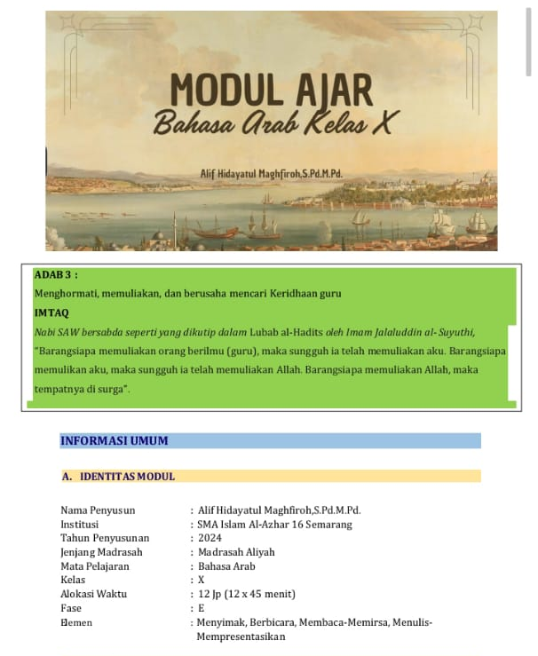

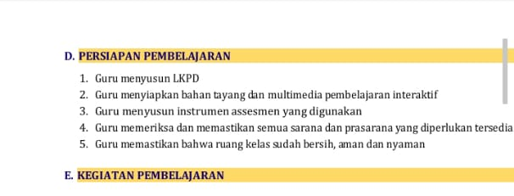

Pertemuan 4
Pendahuluan

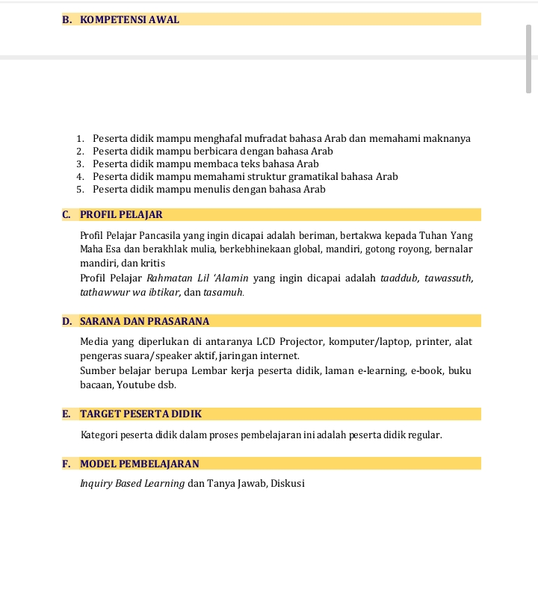

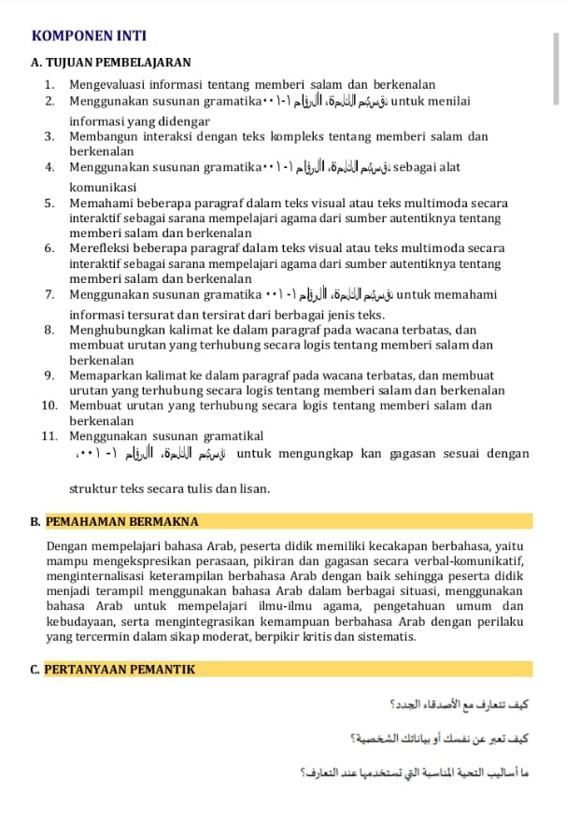

Pertemuan 4
Pendahuluan
- Guru membuka pembelajaran dengan salam dan berdoa bersama peserta didik
- Guru menyiapkan fisik dan psikis serta memotivasi peserta didik
- Guru mengaitkan materi pembelajaran yang akan dilaksanakan dengan materi sebelumnya atau pengalaman peserta didik
- Guru menyampaikan tujuan pembelajaran
- Guru memberikan gambaran umum tentang materi yang akan dipelajari
Kegiatan Inti
- Guru menampilkan video youtube sesuai tema terkait tindak tutur yang sesuai dengan gramatikal pembagian kalimat bahasa arab
- Peserta didik mengamati contoh-contoh pembagian kalimat bahasa arab yang ditayangkan guru melalui video youtube
- Guru menjelaskan Kembali materi yang telah ditayangkan dalam video youtube. Yaitu mengenai isim, fiil dan huruf
- Peserta didik memperhatikan penjelasan guru terkait isim, fiil dan huruf
- Guru memberi kesempatan pada peserta didik untuk mengkritisi dan membuat pertanyaan terkait dengan gramatika yang belum dipahami.
- Guru memberikan pertanyaan terkait materi
- Peserta didik menjawab pertanyaan guru sesuai kaidah gramatika bahasa arab
- Guru bersama peserta didik membuat kesimpulan struktur / kaidah gramatikal bahasa arab
- Guru memberi umpan balik dan penguatan nilai terhadap masing-masing hasil kerjanya.
Penutup Pembelajaran
- Guru bersama peserta didik merefleksi proses pembelajaran yang telah berlangsung
- Guru memberikan penugasan
- Guru mengakhiri pembelajaran dengan salam dan do’a penutup.

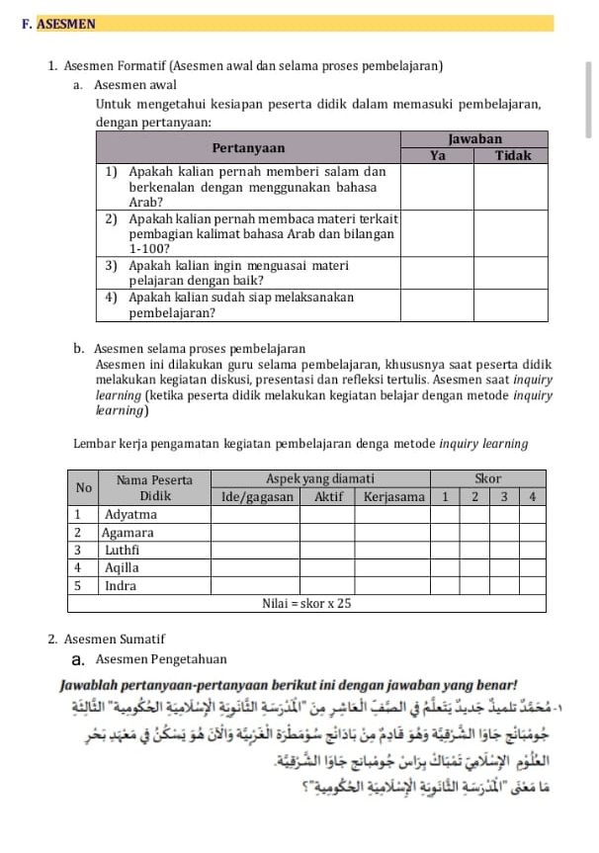

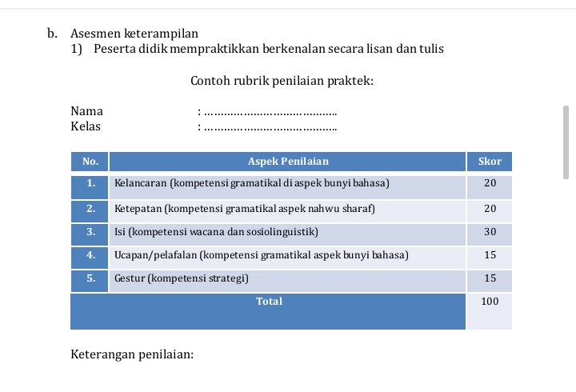

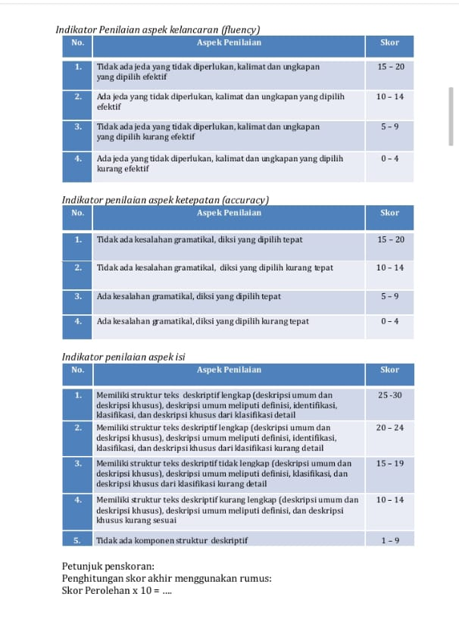

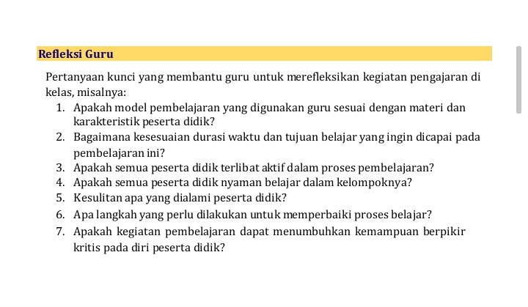

- Lembar Observasi
No. | Pernyataan Kriteria | Pemenuhan |  | Keterangan
No. | Pernyataan Kriteria | Sudah | Belum | Keterangan
1 | Guru mempersiapkan media pembelajaran video youtube  sebelum pembelajaran dimulai | √ |  | Guru membuat modul ajar sebelum mengajar
2 | Guru menggunakan perangkat media pembelajaran video  youtube di dalam kelas | √ |  | Guru menggunakan proyektor untuk menampilkan video pembelajaran
3 | Guru menggunakan jenis  media pembelajaran video youtube dalam pembelajaran | √ |  | Guru menampilkan video dari youtube
4 | Guru memberikan tugas kepada siswa menggunakan media pembelajaran video youtube | √ |  | Setelah menampilkan kemudian guru mengevaluasi dengan bertanya
5 | Siswa memperhatikan dan memahami materi yang disampaikan guru menggunakan media  pembelajaran video youtube | √ |  | Siswa antusias dalam mengikuti pembelajaran
6 | Siswa terlibat aktif dalam  pembelajaran | √ |  | Siswa aktif dan memperhatikan guru
7 | Penggunaan media  pembelajaran sesuai dengan materi yang disampaikan | √ |  | Guru menyajikan video yang sesuai dengan materi yang dibahas
8 | Media pembelajaran dapat diakses dengan mudah oleh guru dan peserta didik | √ |  | Media yang disajikan terdapat di youtube dan dapat diakses dengan mudah oleh guru dan siswa
9 | Akses internet yang memadai di dalam ruang kelas | √ |  | Tersedia fasilitas wifi Di setiap kelas

10 | Guru menggunakan aplikasi pembelajaran dalam melaksanakan pembelajaran | √ |  | Guru menggunakan aplikasi youtube dalam pembelajaran

- Lembar Wawancara
1. Apa alasan ibu menggunakan media pembelajaran video youtube?
2. Berapa jadwal jam pelajaran bahasa Arab dalam seminggu?
3. Bagaimana persiapan ibu dalam menggunakan media pembelajaran video youtube?
4. Bagaimana respon anak" ketika pembelajaran menggunakan media video youtube?
5. Apa kelebihan dari penggunaan media pembelajaran video youtube?
6. Bagaimana ibu dalam memberikan evaluasi dalam pembelajaran menggunakan media video youtube?

- Dokumentasi
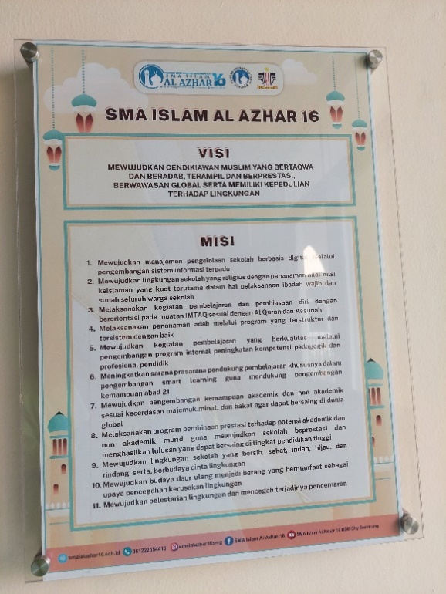
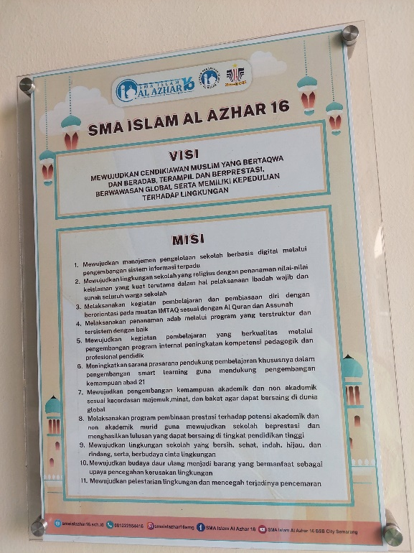

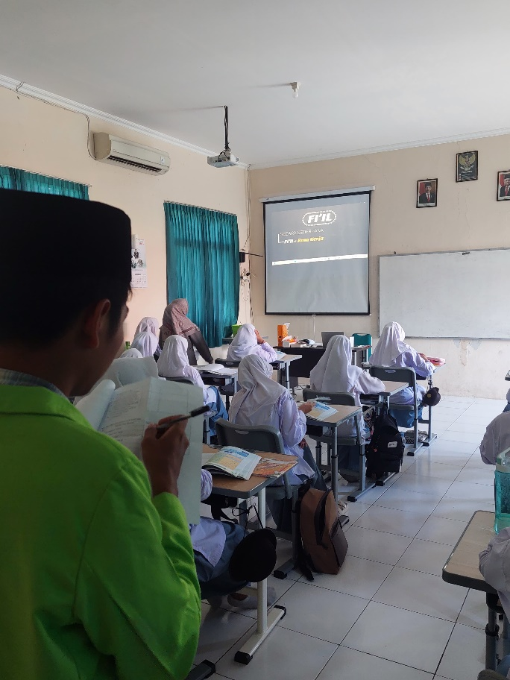

\\

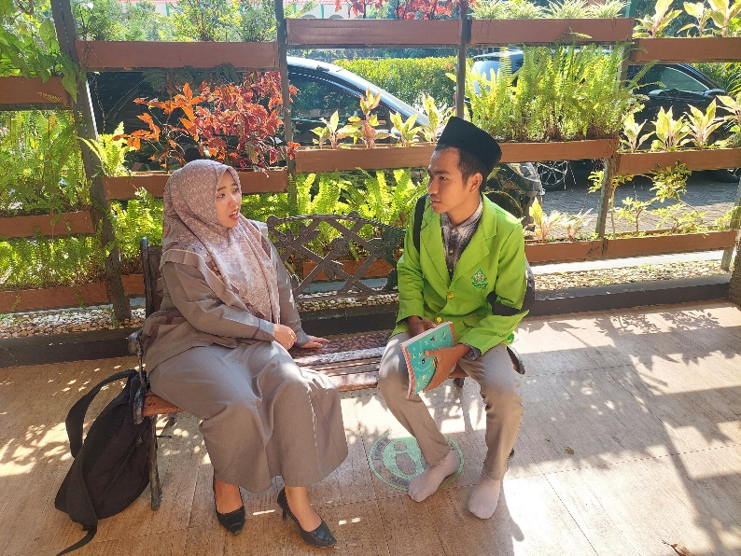

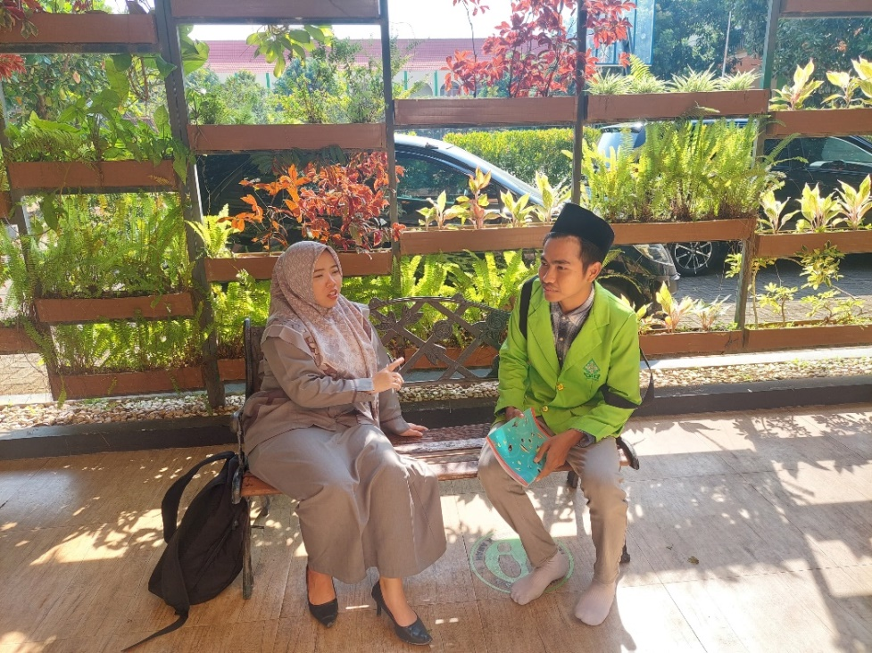

السيرة الذاتية
أ‌. المعلومات الشخصية
الإسم : أفندي شكري نعام
رقم الطالبة : 20030260٧١
مكان و تاريخ الميلاد : ديمك, 5 فبراير 2002
الكلية / القسم : علوم التربية و التدريس
العنوان : تموراس كونتور ديمك
رقم الهاتف : 085700926420
البريد الإليكترونية :efendisyukri09@gmail.com
ب‌. السيرة التربية
- التربية الرسمية
- روضة الاطفال بحر العلوم
- مدرسة ابتدائية بحر العلوم
- مدرسة متواسطة بحر العلوم
- مدرسة ثنوية حكومية 2 مدينة سمارنج
- التربية غير الرسمية
- مدرسة دينية تربية العطفلا
- معهد طلابة إستقمة
- معهد سبل نجح

Sudirman N, dkk. “Ilmu Pendidikan”, (Bandung: Remaja Rosdakarya, 1988), hal. 3
Nurlia Putri Darani, “Kewajiban Menuntut Ilmu dalam Perspektif Hadits”, Jurnal Riset Agama, (Vol.1, No. 1, tahun 2021), hlm. 135 ,
³ Ridwan Abdullah Sani, Strategi Belajar Mengajar, (Depok: Rajawali Pers, 2019), h. 99.
Wina Sanjaya, Strategi Pembelajaran Berorientasi Standar Proses Pendidikan, (Jakarta: Prenada media group, 2016), h. 126
Radhiya Zaenuddin, Metodologi & Strategi Alternatif Pembelajaran Bahasa Arab, (Yogyakarta: Pustaka Rihlah Group, 2005), h. 4.
Onong Uchjana Effendy. “Ilmu Komunikasi Teori dan Praktek”, (Bandung: Rosdakarya, 2016), hal.20
Rusman, Deni Kurniawan, Cepi Riyana. “Pembelajaran Berbasis Teknologi Informasi dan Komunikasi: Mengembangkan rofesionalitas Guru”, (Jakarta: PT. RajaGrafindo Persada, 2014), hal, 01
E-book: Amiruddin, Jejak-jejak Praktik Baik Sang Pengajar, (Banten: Pascal Books: PT. Mediatama Digital Cendekia, 2021), hlm. 35.
E-book: Rudi Susilana dan Cepi Riyana, Media Pembelajaran: Hakikat, Pemanfaatan, dan Penilaian, (Bandung: CV Wacana Prima, 2009), hlm. 6.
Nunuk Suryani, Achmad Setiawan, Aditin Putria, Media Pembelajaran Inovatif dan Pengembangannya, (Bandung : PT Remaja Rosdakarya, 2018), h. 5
Sukiman, Pengembangan Media Pembelajaran, (Yogyakarta: Pustaka Insan Madani, 2015), h. 28
Hujair AH Sanaky, Media pembelajaran Interaktif-Inovatif, (Yogyakarta: Kaukaba Dipantara, 16) h. 3
Azhar Arsyad, Media Pembelajaran, (Jakarta: Rajawali Press, 2016), h.81
Yudhi Munadi, Media Pembelajaran: Sebuah Pendekatan baru, (Jakarta: Gaung Persada Press, 2016), h. 7-8.
Cecep Hustandi dan Bambang Sutjipto, Media Pembelajaran : Manual dan Digital, (Bogor: Penerbit Ghalia Indonesia, 2015), h. 9
Nanang Hanafiah, Konsep Strategi Pembelajaran, Bandung: PT Refika Aditama, 2009, hlm. 20
Ina Magdalena, dkk, “Pentingnya Media Pembelajaran Untuk Meningkatkan Minat Belajar Siswa SD N Meruya Selatan 06 Pagi”, Jurnal Edukasi dan Sains, (Vol. 3, No. 2, tahun 2021), hlm. 317
Purwanto, Evaluasi Hasil Belajar, Yogyakarta: Pustaka Belajar, 2011, hlm. 44-45
Cheppy Riyana, Pedoman Pengembangan Media Video, (Jakarta: P3AIUPI, 2015), h. 8-11.
Muhabbiin Syah, Psikologi Belajar, (Jakarta, Raja Grafindo Persada, 2008), H. 216
Wigati, s., rahmawati, DS dan Widodo, SA (2014) pengembangan youtube pembelajaran…. Hal 810- 813
Wigati, s., rahmawati, DS dan Widodo, SA (2014) pengembangan youtube pembelajaran…. Hal 810-813
Ni putu, penerapan media pembelajaran Youtube……2020
Finta Haliza. Penerapan Media YouTube Dalam Pembelajaran Menganalisis Berita Palsu Kelas VII SMP N 10 Kota Jambi Tahun 2023/2024, 2023
Qodri, Mifta Lailatul. Penggunaan Media Youtube Dalam Meningkatkan Motivasi Belajar Fiqih Melalui Pembelajaran Daring Siswa Kelas XI Madrasah Aliyah Negeri 2 Situbondo. 2022
Putut Sri Wijayanto, Meningkatkan Hasil Belajar Siswa Melalui Media Youtube (Podcast) dengan Metode Pembelajaran Pendidikan Jarak Jauh pada Materi Komputer dan Jaringan Dasar di SMKN 3 Bandung. 2020
Ahmad Azhari, denial hilmi,. Penggunaan YouTube dalam Kajian Pembelajaran Bahasa Arab pada Mahasiswa PGMI. El-Ibtikar Vol. 11 No. 1, 2022
Sugiyono, Metode Penelitian Kuantitatif, Kualitatif, dan R&D, (Bandung : Alfabeta, 2018), h. 8.
Sugiyono, Metode Penelitian Kualitatif , (Bandung : Alfabeta, 2017), h. 9.
Lexy J Moleong, Metodologi Penelitian Kualitatif (Bandung: Remaja Rosdakarya, 2017), h. 26
Gulo, Metodologi Penelitian (Jakarta: Grasindo, 2015), h. 116.
Soewadji Jusuf, Pengantar metodologi Penelitian (Jakarta: Mitra Wacana Media, 2016), h. 152.
Lexy J Moleong, Metodologi Penelitian Kualitatif (Bandung: Remaja Rosdakarya, 2017), h.190.
Soewadji Jusuf, Pengantar metodologi Penelitian (Jakarta: Mitra Wacana Media, 2015), h. 160.
Sugiyono, Metode Penelitian Pendidikan Pendekatan kuantitatif, Kualitatif dan R & D, (Bandung: Alfabeta, 2016), h. 33
Lexy J Moleong, Metodologi Penelitian Kualitatif (Bandung: Remaja Rosdakarya, 2017), h. 248.
Sugiyono, Metode Penelitian Pendidikan Pendekatan kuantitatif, Kualitatif dan R & D, (Bandung: Alfabeta, 2017), h. 247.
Ibid. h. 249
Suharsimi Arikunto , Prosedur Penelitian Suatu Pendekatan Praktik (Jakarta: Rineka Cipta, 2016), h.384
Nasution, Metode Penelitian Naturalistik Kualitatif (Bandung: PT Remaja Rosda Karya, 2015, h.263.

